REPÚBLICA DOMINICANA

MEMORIA
INSTITUCIONAL

AÑO 2020

MEMORIA
INSTITUCIONAL

AÑO 2020

INDICE

II. RESUMEN EJECUTIVO 3
RESUMEN EJECUTIVO DGDC 2020 3
III. INFORMACIÓN INSTITUCIONAL 6
MISIÓN 6
VISIÓN 6
VALORES 6
BASE LEGAL 6
LEY 676-65, FINALIDAD DE LA INSTITUCIÓN. 6
PRINCIPALES FUNCIONARIOS DE LA DGDC 7
DEPENDENCIAS DE LA DGDC 7
IV. RESULTADOS DE LA GESTIÓN DEL AÑO 9
BENEFICIARIOS DIRECTOS DEL AÑO 2020 9
BENEFICIARIOS INDIRECTOS DEL AÑO 2020 9
BENEFICIARIOS ASISTENCIA SOCIAL COMUNITARIA 9
BENEFICIARIOS DE LOS PROGRAMAS DE EDUCACIÓN DE LA DGDC 9
RESULTADOS DE PROGRAMAS Y/O PROYECTOS QUE RESPONDEN A LOS OBJETIVOS DE DESARROLLO SOSTENIBLE. 10
INDICADORES DE GESTION 13
PLAN ANUAL DE LA INSTITUCION 14
PROGRAMAS DE IMPACTO A LA COMUNIDAD 14
EJECUCIONES NO CONTEMPLADAS PREVIAMENTE EN EL PLAN OPERATIVO 15
RESULTADOS DE LA GESTION POR EJE ESTRETEGICO DESAGREGADO DEL AÑO. 16
PERSPECTIVA OPERATIVA 19
METAS INSTITUCIONALES 22
METAS A LARGO PLAZO. 22
PROGRAMAS Y PROYECTOS DISEÑADOS 24
NORMAS BÁSICAS DE CONTROL INTERNO (NOBACI) 25
DECLARACIONES JURADAS DE BIENES 26
LOGROS DEL GOBIERNOS DEL PRESIDENTE LUÍS ABINADER 26
V. GESTIÓN INTERNA 27
VI. PROYECCIONES DEL PRÓXIMO AÑO 47
VII. ANEXOS. 48

RESUMEN EJECUTIVO

RESUMEN EJECUTIVO DGDC 2020

La Dirección General de Desarrollo de la Comunidad (D.G.D.C.), adscrita al Ministerio de la Presidencia, se creó el 31 de julio de 1962, como un organismo técnico especializado, responsable de implementar el Programa Nacional de Desarrollo Comunitario Sostenible, que, partiendo de los lineamientos generales de la Conferencia de Punta del Este, realizada en Uruguay en el año 1961, y de los ideales e inquietudes de jóvenes de la época, estableció ejecutar el Estado Dominicano.
Desde su origen la institución tiene el objetivo de “Estimular y promover el desarrollo integral y la organización de las comunidades rurales y urbanas marginadas del país, mediante la participación de la base societaria como protagonista activa de su propio desarrollo”.
Durante años, la DGDC, originalmente llamada Oficina de Desarrollo de la Comunidad (ODC), formó parte de las estrategias de contrainsurgencia de los gobiernos represivos, autoritarios y clientelistas que se sucedieron en el país durante décadas, a través de la realización de pequeñas obras que más que enfrentar la pobreza procuraban desactivar las demandas básicas de amplios sectores ávidos de justicia social, pan y libertad.

La DGDC es una de las instituciones y organismos con los cuales cuenta el Estado dominicano para prestar servicios a las comunidades de menores ingresos, lo que obliga a la definición e implementación de estrategias de coordinación entre las distintas organizaciones, para lograr el máximo de eficiencia y de aprovechamiento de los recursos económicos y humanos destinados al sector comunitario.

Desde la Dirección General de Desarrollo de la Comunidad (D.G.D.C.), Se considera como parte de las labores ordinarias, la promoción y la formación de organizaciones comunitarias o grupos con fines territoriales, sociales, culturales y económicos, de los cuales está expresamente marginada la actuación política y toda clase de discrimen social, racial o religioso así como realizar todo tipo de proyectos y actividades conducentes al desarrollo económico y social o a la mejor organización de las comunidades y ejercer sin detrimento de los diversos organismos responsables del estado, toda actividad que guarde relación con los propósitos enunciados con las metas del presidenciales, los objetivos estratégicos planteados en la Estrategia Nacional de Desarrollo (END – 2030), para mitigar y combatir la pobreza y alcanzar los Objetivos del Milenio trazados por la Organización de las Naciones Unidas.
En ese sentido, presenta su Memoria Institucional Anual- Resumen Ejecutivo, correspondiente al año 2020, de las principales actividades realizadas en el territorio nacional, en atención a los Lineamientos de Política Social, trazados por el Honorable Señor Presidente Constitucional de la República, Licenciado Luis Rodolfo Abinader Corona y quienes dirigen esta Dirección General de Desarrollo de la Comunidad (D.G.D.C) Lic. Eléxido Paula Liranzo.

Es oportuno puntualizar que las actividades propias de la Dirección General de Desarrollo de la Comunidad fueron afectadas por la situación sanitaria que representa el COVID 19, esto de manera significativa limito en gran escala las acciones dirigidas a beneficiar a las familias que viven en condiciones de vulnerabilidad en todo el territorio nacional. Pero a pesar de todas estas dificultades producidas por el COVI 19 no impidieron que la institución tomara un repunte a partir del mes de octubre, para implementar un plan de contingencia que permitieran lograr alcanzar las metas establecidas en el año 2020. Este logro se debió al gran esfuerzo mancomunado que asumieron todos los funcionarios y empleados bajo la dirección y la coordinación de la D.G.D.C

la Dirección General de Desarrollo de la Comunidad bajo un enfoque de cohesión social y económica ha impacto de positiva en los habitantes de las comunidades de sectores rurales y suburbanos, que se encuentran en condición de pobreza extrema y vulnerabilidad económica, con una participación activa de sus sectores. Con esto se logró alcanzar la meta de mejorar la calidad de vida de los habitantes de dichas comunidades a través de procesos de formación integral para todos y todas.
a calidad de las relaciones con la comunidad puede ser la clave del éxito o el fracaso de un proyecto, lograr y mantener el apoyo comunitario es un factor fundamental para su viabilidad a largo plazo.
Una mala relación con la comunidad, puede generar desconfianza, sobre todo si consideran que no se están tomando en cuenta las preocupaciones locales, pudiendo esto provocar una resistencia a las operaciones presentes o futuras de la empresa, o desembocar en un conflicto.
Los programas comunitarios sostenibles son aquellos que en su desarrollo respaldan el fomento de
La DGDCD debe tener el compromiso de promover el desarrollo social de esas comunidades, creando valor compartido y protegiendo el medio ambiente, preservando los recursos necesarios para las generaciones futuras.
Al desarrollar un proyecto comunitario es importante identificar y reconocer previamente los diversos perfiles culturales que existen en las comunidades, mediante un proceso de dialogo que fomente generar una visión compartida sobre el desarrollo del territorio donde se implementara el proyecto.

Los logros del presidente Luis Abinader Corona, desde el 16 de agosto a través de la DGDC han sido un total de 39, 398 personas beneficiadas de manera directa que han mejorado significativamente sus condiciones de vida a través de ejecuciones que incluyeron operativas fumigaciones, operativos médicos, reparación de viviendas, operativos de entrega de agua gratuitas, realización de torneo deportivos, arreglo de cañadas y alcantarillas, donaciones a través de del programa de asistencia comunitaria, programas educación ciudadana que incluyen cursos técnicos y vocacionales.
El presidente también a impacto de manera indirecta beneficiosa a 24, 780 personas producto de las acciones de la DGDC en las comunidades vulnerables, del país.
Otro logro del presidente Luis Abinader Corona, ha sido el enfoque de cohesión social ha implementado desde el inicio de su gobierno, con el objetivo de que las organizaciones de la sociedad civil se involucren en los procesos de reducción de pobreza extrema que tiene el gobierno actual, con el presidente Luis Abinader Corona a la cabeza. Ningún presidente dominicano ha tenido un enfoque de inclusión de las organizaciones de la sociedad de la sociedad civil en los procesos de toma de decisión como lo ha venido haciendo el gobierno del presidente Luis Abinader, eso un logro que ha marcado un hito, como nunca se había observado en la República Dominicana

LIC. ELEXIDO PAULA LIRANZO
DIRECTOR GENERAL – DGDC

INFORMACIÓN INSTITUCIONAL

MISIÓN
Lograr el desarrollo integral y la organización de las comunidades, priorizando las de
pobreza extrema con la participación activa de sus actores sociales.

VISIÓN
Ser reconocida por la dedicación y efectividad en el desarrollo comunitario,
logrando la más alta admiración y estima de la sociedad dominicana y la comunidad internacional.

VALORES
Libertad, Justicia, Equidad, Solidaridad, Neutralidad, Honestidad,
Respeto a la Naturaleza y Responsabilidad Compartida.

BASE LEGAL
La Dirección General de Desarrollo de la Comunidad fue creada mediante la Ley No. 676, del 22 de marzo de 1965, Gaceta Oficial No. 8935, de fecha 7de abril de 1965.

El decreto No. 689, del 26 de noviembre de 1965, Gaceta Oficial No. 9115 de fecha 30 de noviembre de 1966, aprueba el Reglamento Interno de la Dirección General de Desarrollo de la Comunidad.

LEY 676-65, FINALIDAD DE LA INSTITUCIÓN.
La Dirección General de Desarrollo de la Comunidad tendrá como fin “estimular, organizar y completar el esfuerzo de las comunidades sociales hacia su propio desarrollo socio-económico, proporcionándoles el asesoramiento técnico apropiado y complementando el esfuerzo económico local”

PRINCIPALES FUNCIONARIOS DE LA DGDC

NO. | NOMBRES | CARGOS
1 | Lic. Eléxido Paula Liranzo | Director General
2 | Lic. Antonio Mateo Bautista | Subdirector General
3 | Lic. Diostene Peguero Benítez | Director Planificación y Desarrollo
4 | Lic. Juan Carlos Castillo | Director Financiero
5 | Ing. Julián Burgos | Director Administrativo
6 | Lic. Leonardo Suero | Director Recursos Humanos
7 | Lic. Cristian Carrasco | Director Asistencia Social
8 | Arq. José Rafael Martínez | Director de Ingeniería
9 | Lic. Amaurys Fabián | Director de Educación
10 | Lic. Miguel Lebrón | Director Jurídico
11 | Ing. Luis de León | Director de Informática
12 | Lic. Francisco Mena | Director Relaciones Públicas
13 | Lcda. Katherine Rodríguez | Directora Departamento de Información Pública

DEPENDENCIAS DE LA DGDC
- Sección de Contabilidad
- Sección de Tesorería
- Sección de Presupuesto
- Sección Compras y Contrataciones
- Sección de Trasportación
- Sección de Mantenimiento y Mayordomía
- Sección de Almacén y Suministro
- Oficinas Regionales
- Oficinas Provinciales
- Centro de Desarrollo Hispaniola

LA GENERAL DE DESARROLLO DE LA COMUNIDAD TIENE SU ACCIONAR EN LAS SIGUIENTES REGIONES:

regiones
región metropolitana
región cibao sur
región cibao central
región cibao noroeste
región el valle
región enriquillo
región higuamo
región valdesia
región yuma

RESULTADOS DE LA GESTIÓN DEL AÑO

BENEFICIARIOS DIRECTOS DEL AÑO 2020
Hombres | 47, 278 | Total beneficiarios directos 118, 194
Mujeres | 70, 916

BENEFICIARIOS INDIRECTOS DEL AÑO 2020
Hombres | 39, 648 | Total, beneficiarios indirectos  99, 120
Mujeres | 59,478

BENEFICIARIOS ASISTENCIA SOCIAL COMUNITARIA
programa | cantidad comunidades | beneficiarios  directos | beneficiarios indirectos
Asistencia Social Comunitaria | 878 | 6, 333 | 100, 865

BENEFICIARIOS DE LOS PROGRAMAS DE EDUCACIÓN DE LA DGDC
programa | cantidad de  comunidades | beneficiarios directos
Información  Capacitación y Educación | 299 | 1,043

acciones realizadas del año | cantidad
Operativos de fumigación | 66
Operativos médicos | 14
Operativos de saneamiento ambiental | 19
Actividades educativas | 42
Otras acciones | 56

RESULTADOS DE PROGRAMAS Y/O PROYECTOS QUE RESPONDEN A LOS OBJETIVOS DE DESARROLLO SOSTENIBLE.
objetivos de desarrollo sostenible
ODS | aplica si/no | resultados
1 fin de la pobreza | Si | intervenida el 1.5% de la población objetivo del mapa actualizado de pobreza de la republica dominicana , impactando en más de 93.000 beneficiarios de las comunidades rurales y suburbanas que mejoraron su calidad de vida
2 hambre cero | no aplica
3 salud y bienestar | Si | atendidos más de 6000 personas de las comunidades rurales y suburbanas a través de la entrega de kits de prevención del covid.19 de la D.G.D.C (mascarillas + gel antibacterial + medicamentos genéricos, en más de 14 comunidades vulnerables .
4 educación de calidad | Si | formados y capacitados más de 1000 personas de las comunidades rurales y suburbanas , a través de oficios técnicos vocacionales que les permiten una debida inserción en el mercado laboral.
5 igualdad de genero | Si | reducida 1.5% anual en la disparidad de genero a través de la implementación de acciones integrales del programa nacional de desarrollo comunitario sostenible
6 agua limpia y saneamiento | Si | beneficiadas 9,765 familias de más de 45 comunidades vulnerables, a través de operativos de saneamiento ambiental
7 energía asequible y no contaminante | no aplica
8 trabajo decente y crecimiento económico | Si | formados más de 1,000 personas y preparados para su incisión laboral a través de oficios técnicos vocacionales
9 industria, innovación e infraestructura | no aplica
10 reducción de las desigualdades | Si | intervenidas más 880 comunidades rurales y suburbanas que viven en condición de pobreza extrema , a través de la implementación de acciones integrales del programa nacional de desarrollo comunitario sostenible de la D.G.D.C.
11 ciudades y comunidades sostenibles | Si | intervenidas 880 comunidades rurales y suburbanas que se benefician de las acciones integrales del programa nacional de desarrollo comunitario sostenible
12 producción y consumo responsables | No aplica
13 acción por el clima | No aplica
14 vida submarina | No aplica
15 vida y ecosistemas terrestres | No aplica
16 paz, justicia e instituciones solidas | Si | Mejorada la gestión institucional a través del programa de fortalecimiento institucional de la D.G.D.C
17 alianzas para lograr los objetivos | Si | Unidad de Electrificación Rural y Suburbana (UEELS) + Ministerio de Educación y la D.G.D.C realizaron alianza con fines de trabajo colaborativo en los procesos de electrificación de 917 centros educativo a nivel nacional.  2.alianzas con sociedad civil: oficina comunitaria de desarrollo vecinal con el propósito de articulación de acciones en beneficio de las comunidades vulnerables.  3. alianzas con la cooperativa de productores de cacao en la comunidad del cercado, municipio San Francisco de Macorís, provincia Duarte, con el propósito articular , planificar y ejecutar el plan de construcción de 2 nuevas viviendas , 4 reparaciones de viviendas y 5 terminación de viviendas.

CONTRIBUCION A LOS OBJETIVOS DE DESARROLLO SOSTENIBLE, AGENDA 2030.
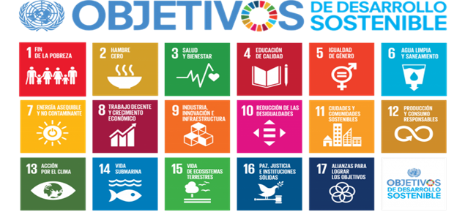

INDICADORES DE GESTION
1.Perspectiva estratégica
a) Metas presidenciales en gestión
b) sistema de monitoreo y medición de la gestión pública (SMMGP)
85%
c) sistema de monitoreo de la admiración pública (SISMAP)
54.92%

RESULTADOS DE LA GESTION POR EJE ESTRATEGICO DESAGREGADO DEL AÑO.
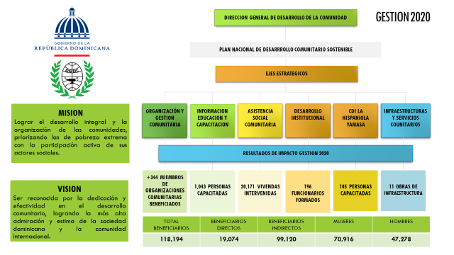

PLAN ANUAL DE LA INSTITUCION
El Plan Anual de la DGDC va enfocado con los resultados acordes con el Plan Plurianual del Sector Público (PNPSP) que indica la asistencia a familia en situación de pobreza, con enseres y otros artículos.
También este Plan está enfocado en los siguientes ejes de la Estrategia Nacional de Desarrollo:
Eje Dos: Postula la construcción de “Una sociedad con igualdad de derechos y oportunidades, en la que toda la población tiene garantizada educación, salud, vivienda digna y servicios básicos de calidad, y que promueve la reducción progresiva de la pobreza y la desigualdad social y territorial.

PROGRAMAS DE IMPACTO A LA COMUNIDAD
Como parte del compromiso de la dirección General de Desarrollo de la Comunidad y la Presidencia de la república y su alineación con los indicadores nacionales de desarrollo social y humano y en sus marcos cumpliendo con las metas y Objetivos de la END 2030, la DGDC durante el 2020, ejecutó las siguientes acciones, basadas en las metas gubernamentales, los Objetivos de Desarrollo Sostenibles ODS, ha continuado con un programa de Desarrollo Social y Comunitarios para mejorar la calidad de vida y las necesidades de las comunidades más necesitadas .

Como Institución Centralizada el presupuesto aprobado para esta DGDC por el Congreso Nacional, correspondiente al año 2020, ascendió a RD$ RD$223,982,893.00 (doscientos Veintitrés millones novecientos ochenta y dos mil ochocientos noventa y tres pesos con 00/100) del cual la Dirección General de Presupuesto al 13 de noviembre asignó fondos y/o cuotas por RD$210,652,306.33 (doscientos diez millones seiscientos cincuenta y dos mil trescientos seis pesos con 33/100), equivalentes a un 94% en relación al Presupuesto Vigente. Cabe señalar que dentro de estas asignaciones se encuentran las correspondientes a la carga fija del mes de diciembre.
Todos los PPP y políticas públicas derivadas de las líneas de acción de la END 2030 deben responder a los requisitos de las políticas transversales.

EJECUCIONES NO CONTEMPLADAS PREVIAMENTE EN EL PLAN OPERATIVO
- Realizaciones con impacto en la ciudadanía.

- Desarrolladas más de 15 jornadas de entrega de kits de prevención del Covid-19.
- Desarrollada 1 jornada de pruebas de detección de infectados por el covid-19 a los funcionarios de la sede central D.G.D.C.
- D.G.D.C distribuye kits de higiene contra el covid-19 al personal de la D.G.D.C. (contenido del kit: mascarilla n95, laysol, guantes desechables, gorros, lentes, manitas limpias, alcohol al 70%, toallas húmedas,)

b) Estrategias desarrolladas
1.) Intervenidas 11 familias de la comunidad de El Cercado, Municipio San Francisco de Macorís provincia Duarte, a través de la implementación de acciones integrales de construcción, reparación y terminación de viviendas, beneficiando a 4 familias en la reparación de su vivienda, 5 familias en la terminación de construcción de su vivienda y 2 familias en la construcción de sus viviendas nuevas.
2.) Entrega de más de 15 operativos de prevención del Covid-19 a más de 4,500 beneficiarios.

3.) En lo concerniente al uso de las tecnologías de la información y la comunicación:

3.1. Se habilitó en el portal institucional el formulario de solicitud de los servicios institucionales a través delos medios web.

3.2. Se habilitó la solicitud los servicios institucionales en el portal servicosrd.gob.do.

3.3. Se incluyó la solicitud de servicios institucionales, a través de la aplicación móvil del portal de serviciosrd.gob.do.
3.4. Se redujo el tiempo de respuesta de las solicitudes de los usuarios:
antes: 96 horas duración del proceso de respuesta
actualidad: 48 horas máximo del proceso de respuesta.

RESULTADOS DE LA GESTION POR EJE ESTRETEGICO DESAGREGADO DEL AÑO.
Metas institucionales de impacto a la ciudadanía
La Dirección General de Desarrollo de la Comunidad (DGDC), adscrita al Ministerio de la Presidencia, se creó el 31 de julio de 1962, como un organismo técnico especializado, responsable de implementar el “Programa Nacional de Desarrollo Comunitario Sostenible”, que, partiendo de los lineamientos generales de la Conferencia de Punta del Este, realizada en Uruguay en el año 1961, y de los ideales e inquietudes de jóvenes de la época, estableció ejecutar el Estado Dominicano.

Desde su origen la institución tiene el objetivo Misional, “Estimular y promover el desarrollo integral y la organización de las comunidades rurales y urbanas marginadas del país, mediante la participación de la base societaria como protagonista activa de su propio desarrollo, priorizando aquellas en condición de pobreza extrema y vulnerabilidad”.
Dentro del marco de intervención la Dirección General de Desarrollo de la Comunidad establece su planificación, en función de su naturaleza ejecutora la atención a necesidades más sentidas en 6% del índice actualizado del MAPA DE POBREZA DE RD. Representado en más de 228,000 beneficiarios como meta plurianual a 4 años de la Gestión 2020 al 2024, proporcionando respuesta a las necesidades de la población referenciada de la República Dominicana favoreciendo su Desarrollo Social Comunitario.

En ese sentido, presenta su resultado operativo de gestión anual 2020 de la Dirección General de Desarrollo de la Comunidad, focalizando como población objetivo establecido en el mapa de pobreza de la República Dominicana, el 38% representando 3,800,000 habitantes los cuales se hallan en condiciones de vulnerabilidad y pobreza extrema , siendo la meta de intervenciones comunitarias de la D.G.D.C el 1.5% esto representado en 57,000 Personas a través de la aplicación de acciones y actividades integrales del “Programa Nacional de Desarrollo Comunitario Sostenible”, alcanzando el logro de los principales programas, proyectos, actividades y tareas a ser realizadas en el territorio nacional durante 2020, en atención a los “Lineamientos de Política Social”, trazados por el Honorable Señor Presidente Constitucional de la República, Licenciado Luis Abinader Corona.

resultados de gestion 2020 | enero a diciembre 2020 |  |  | % | beneficiarios
Impacto social | 880  Comunidades | 18,370  Familias | 91,850  Personas | 100% | 93,176  Personas.

1.Resultados acordes con el Plan Plurianual del Sector Público (PNPSP)
PLAN PLURIANUAL DEL SECTOR PUBLICO (PNPSP)
Resultados esperados | Indicadores | Línea base 209 | Meta a 2020
EN REVISION

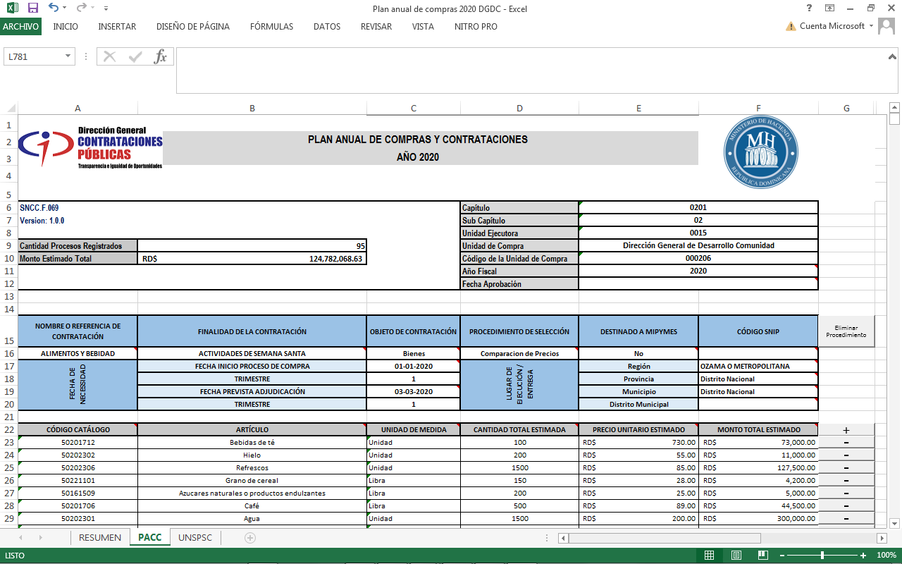
2.Resultados de programas y/o proyectos que responden al programa de gobierno.

PROGRAMAS Y PROYECTOS PRIORIZADOS | ESTADO DE AVANCE
Programa de construcción, reparación y terminación de viviendas, entorno saludable y desarrollo educativo. | Educativo se encuentra en proceso de aprobación para ejecutar en trimestre 1 del 2021.

PERSPECTIVA OPERATIVA
e) Plan Anual de Compras y Contrataciones.
CONTRIBUCION A LOS OBJETIVOS DE DESARROLLO SOSTENIBLE, AGENDA 2030.
Objetivo Estratégico END: | 2.Una sociedad con igualdad de derechos y oportunidades, en la que toda la población tiene garantizada educación, salud, vivienda digna y servicios básicos de calidad, y que promueve la reducción progresiva de la pobreza y la desigualdad social territorial.
Objetivo Especifico | 2.3.3 Disminuir la pobreza mediante un efectivo y eficiente sistema de protección social que tome en cuenta las necesidades y vulnerabilidades a lo largo del ciclo de vida.

institución | productos | resultados
Dirección General de Desarrollo de la Comunidad | Programa nacional de desarrollo comunitario sostenible | Mejorada la calidad de vida de la comunidades rurales y suburbanas que viven en condiciones de pobreza extrema y vulnerabilidad.
COMPORTAMIENTO DE LA PRODUCCION ENERO A DICIEMBRE
producción publica | unidad de medida | línea base para la comparación | producción planeada año reportado | producción generada enero.diciembre | % de avance respecto de lo planeado
COMUNIDADES INTERVENIDAS | # de Comunidades intervenidas  # de familias beneficiadas | 375 comunidades | 475 comunidades intervenidas | 880  comunidades | 185%

MEDIDAS DE POLITICAS SECTORIALES ENERO.DICIEMBRE
institución | medida publica | instrumento (ley, decreto, resolución administrativa, norma, disposiciones administrativas.) | objetivo(s) especifico(s) end a cuyo logro contribuye la medida política | línea(s) de acción de la end a la que se vincula la medida política
Ministerio de Administración pública | ¨Régimen ético y disciplinario de función pública (deberes y derechos). | Ley 41-08 sobre régimen ético y disciplinario de la ley de fusión pública. | Eje estratégico 1:  un estado social y democrático de derecho, con instituciones que actúan con ética, transparencia y eficacia al servicio de una sociedad responsable y participativa, que garantiza la seguridad y promueve la equidad, la gobernabilidad, convivencia pacífica y el desarrollo nacional y local. | Objetivo  general 1.1.  administración pública eficiente, transparente y orientada a resultados.  objetivo específico 1.1.1  estructurar una  administración pública  eficiente que actúe con  honestidad, transparencia  y rendición de cuentas y  se oriente a la obtención  de resultados en beneficio  de la sociedad y del  desarrollo nacional y  local.

ACCIONES Y/O MEDIDAS, POLITICAS IMPLEMENTADAS POR LA INSTITUCION PARA CUMPLIR CON LAS POLITICAS TRANSVERSALES ENERO.DICIEMBRE.
INSTITUCION | MEDIDA DE POLITICA/ACCION | INSTRUMENTO (LEY, DECRETO, RESOLUCION ADMINISTRATIVA, NORMA, DISPOSICIONES ADMINSTRATIVAS.) | POLITICA TRANSVERSAL DE LA END A LA QUE SE VINCULA LA MEDIDA DE POLITICA
INFOTEP | Identificación con la empresa | Reglamento no. 1894 para la aplicación de la ley no. 116-80 gaceta oficial no. 9537, del 31 de agosto de 1980 | Responsabilidad institucional

EVOLUCION DE METAS PRESIDENCIALES EN EL PERIODO ENERO-DICIEMBRE
metas presidenciales | logros acumulados enero-diciembre | restricciones que inciden en el cumplimiento de la meta | % de avance respecto de lo planeado | acciones pendientes de ejecución
D.G.D.C: programa de construcción, reparación y terminación de viviendas, entorno saludable y desarrollo educativo | 1 comunidad intervenida  11 familias beneficiadas con mejoramiento de condiciones de infraestructuras.  60 personas beneficiadas.  5 viviendas terminadas | Covid-19  final de año 2020 | 50.50% | 4 reparación de viviendas  2 construcción de nuevas viviendas

METAS INSTITUCIONALES
Como parte del compromiso de la dirección General de Desarrollo de la Comunidad y la Presidencia de la República y su alineación con los indicadores nacionales de desarrollo social y humano y en sus marcos cumpliendo con las metas y objetivos de la END2030. La DGDC durante el 2020 ejecutó las siguientes acciones, basadas en las metas presidenciales, los Objetivos de Desarrollo Sostenibles ODS, los planes sectoriales e institucionales que se ha promovido como el principal eje los programas de desarrollo Social y comunitarios que aportaron a la mejorar de calidad de vida y las necesidades de las comunidades más necesitadas.
- Las metas a corto plazo en el desarrollo de la comunidad rural están encaminadas a fomentar las obras de infraestructura y a aumentar la productividad económica como factor clave del bienestar de la población, a través de una adecuada organización y promoción comunitaria.
- Las metas a corto plazo en el desarrollo de la comunidad urbana están encaminadas a aumentar el bienestar social en cualesquiera de los aspectos considerados de interés por y para los y las integrantes de dichas comunidades.
3. Las realizaciones materiales, que constituyen metas a corto plazo en el desarrollo de la comunidad, se han de considerar no como un fin, sino como un medio para el logro de aspiraciones de capacitación y desarrollo de la iniciativa individual y colectiva de la sociedad organizada.

METAS A LARGO PLAZO.
- Las metas a largo plazo en el desarrollo de la comunidad rural y urbana, estarán encaminadas a lograr en las áreas de trabajo la óptima organización, movilización y utilización de los recursos locales para el desarrollo, la creación de un sentido de solidaridad social, la creación de una conciencia democrática y el afianzamiento y desarrollo del concepto de Gobierno Local.
- Uno de los objetivos inmediatos contempla la integración del esfuerzo y las energías del desarrollo comunitario, en sus múltiples manifestaciones, al proceso nacional de planificación y desarrollo, a través de una colaboración estrecha entre las comunidades rurales y urbanas y las instituciones nacionales dedicadas a la elaboración de los planes. Esto permitirá el logro de esquemas de desarrollo viable y equilibrado.
El desarrollo integral de las comunidades, será promovido a través de la realización de proyectos de esfuerzo propio y ayuda mutua y la organización de asociaciones comunitarias, en los cuales la institución puede ofrecer asistencia técnica, educacional y económica.
4. Las acciones de la institución pueden originarse en solicitudes de servicios de las comunidades a través de sus organizaciones o en los planes que sean programados por la institución para impulsar el ordenamiento de las actividades comunitarias dirigidas hacia el desarrollo social y económico.
5. Se programarán las actividades de acuerdo a un sistema de prioridades que habrá de establecer la Dirección General, tomando en cuenta las necesidades locales y el efecto multiplicador que tendrá la inversión.
Originalmente las comunidades habrán de reunir recursos mínimos equivalentes al 50% del valor total del proyecto a ser realizado, pudiendo la institución completar el valor restante. Sin embargo, la Dirección podrá decidir en qué caso puede aceptarse un porcentaje menor de participación en el financiamiento de proyectos.
METODOLOGÍA DE TRABAJO COMUNAL
La Dirección General de Desarrollo de la Comunidad (DGDC), debe implementar su metodología de trabajo, estando presente en todo el territorio nacional, a través de un personal técnico especializado, integrado por Promotores (as) Sociales, Encargados (as) Provinciales y Encargados (as) Regionales, dotados de conocimientos y técnicas sobre desarrollo comunitario, laborando de manera preferencial en aquellas comunidades rurales y urbanas marginales de los municipios y distritos municipales más carentes de servicios básicos comunales sociales, culturales y económicos, orientados y asesorados por los departamentos que tienen las funciones de trazar y desarrollar los programas diseñados y que se deben ejecutar a través y bajo la conducción de los representantes de las oficinas provinciales y regionales.
Se debe partir del principio de que las comunidades deben conocer, dirigir y ejecutar sus propias actividades de desarrollo, participando activamente a través de sus expresiones organizadas, en la identificación y priorización de sus necesidades, evitando la imposición de soluciones desde la óptica de las personas que no forman parte de la comunidad, correspondiendo a los técnicos y funcionarios de las instituciones sólo orientar, asesorar y canalizar las demandas presentadas a los organismos estatales que tienen la responsabilidad de resolverlos.
De esa manera, se produce una relación permanente entre la institución y los pobladores comunitarios, que permite planificar, programar y coordinar las actividades que conduzcan a la solución de sus problemas, con el aprovechamiento de los recursos humanos, materiales y económicos que existen en la comunidad, y de los que disponen las instituciones públicas y privadas, a los cuales pueden accesar, que facilite una acción integrada de participación democrática y solidaria para que se logre el verdadero desarrollo comunitario.

PROGRAMAS Y PROYECTOS DISEÑADOS

Para cumplir su misión y alcanzar su visión, esta Dirección General implementa seis (6) programas de trabajo en todo el territorio nacional, de acuerdo a la División Administrativa del Desarrollo Regional y Provincial, son los siguientes:

- ORGANIZACIÓN Y GESTIÓN COMUNITARIA.
- INFORMACIÓN, CAPACITACIÓN Y EDUCACIÓN.
- INFRAESTRUCTURAS Y SERVICIOS COMUNITARIOS.
- CENTRO DE DESARROLLO INTEGRAL, CDI-YAMASÁ.
- ASISTENCIA SOCIAL COMUNITARIA.
- DESARROLLO INSTITUCIONAL.
Dentro de estos programas se han definido proyectos y actividades de acuerdo a los objetivos de la institución y a las demandas de servicios de las comunidades, siempre orientadas a elevar la calidad de vida de sus pobladores, para garantizarle al país una mayor estabilidad y cohesión social.
1. ORGANIZACIÓN Y GESTIÓN COMUNITARIA
Es el programa básico de la institución y alrededor del cual deben girar todas las acciones de los demás programas. Su función es la organización en las comunidades rurales y sectores marginados de las ciudades, de sus pobladores en diferentes tipos de organizaciones Comunitarias: Territoriales, Funcionales, Campesinas y Otras.
Esta es la misión de esta Dirección General, así lo establece la ley que la crea y su reglamento interno, facultando que sea el medio que la institución utilice para que los habitantes de las comunidades, mediante su participación organizada, consciente y activa, reciban las orientaciones, los servicios y los recursos estatales indispensables para elevar su calidad de vida.
2. INFORMACIÓN, CAPACITACIÓN Y EDUCACIÓN.
Este programa está diseñado como factor de apoyo en la ejecución de todas las actividades de la institución, con el propósito de concienciar y calificar a sus empleados y a la población para su participación en el proceso de desarrollo, a través de cursos, talleres, charlas y otros. También a las y los líderes, dirigentes y miembros de organizaciones y autoridades locales con incidencias en las decisiones, acciones y actividades del desarrollo comunitario.
3. INFRAESTRUCTURAS Y SERVICIOS COMUNITARIOS.
Propósitos: Ejecuta labores de capacitación dirigidas a los y las integrantes de los grupos y organizaciones comunitarias en reproducción animal, crianza de ovejos, cerdos, chivos, conejos, aves y producción de Con este programa se contribuye a dar apoyo mediante asistencia técnica y de construcción de pequeñas obras físicas comunitarias y/o canalizando a las instituciones estatales responsables de sus ejecuciones, las demandas recibidas de las organizaciones comunitarias, a fin de dotar a las comunidades de aquellas obras físicas de interés común, que sirvan para satisfacer necesidades sentidas por sus pobladores, como medio de viabilizar su participación organizada, en la formulación, ejecución y mantenimiento de dichas obras, e incorporarlas al proceso de desarrollo comunitario.
4. CENTRO DE DESARROLLO INTEGRAL, CDI- YAMASÁ. PROVINCIA MONTE PLATA
La función de este programa es ofrecer servicios de promoción social y capacitación técnico-vocacional y técnico-gerencial a los pobladores del Municipio de Yamasá y su entorno, priorizando a los grupos organizados. Para su ejecución existe un Centro de Capacitación Integral (CDI), en dicho municipio, que se espera sea un modelo de formación social que contribuya al desarrollo social, económico y cultural.
6. DESARROLLO INSTITUCIONAL.
El objetivo de este programa es valorizar los recursos disponibles en la institución: humanos, físicos, económicos, como elementos importantes en la realización de los planes, programas, proyectos, actividades y tareas que dentro de la administración de la función pública ejecuta esta Dirección General. También propiciar la institucionalidad, las buenas relaciones humanas, el trabajo en equipo y la coordinación que en sentido general dentro de las actuaciones de la ética profesional y de las funciones y atribuciones de la institución, están relacionadas con el Programa Nacional de Desarrollo Comunitario Sostenible que por su mediación ejecuta el Estado Dominicano.

NORMAS BÁSICAS DE CONTROL INTERNO (NOBACI)
Las Normas Básicas de Control Interno, supervisadas por la Contraloría General de la República, definen el nivel mínimo de calidad o marco general requerido para el control interno del sector público, La DGDC inició el seguimiento de la evaluación de la metodología NOBACI, a la fecha se muestra un avance de un 45%. Esta herramienta facilitará a la DGDC crear procedimientos y reglamentos en concordancia con las mejores prácticas de los procesos y su funcionamiento.

DECLARACIONES JURADAS DE BIENES
En fecha 25 de noviembre del 2020, el Director General de la DGDC del Lic. Eléxido Paula Liranzo deposito su declaración de bienes en la Cámara de Cuentas de la República Dominicana. En fecha 26 de octubre del 2020, el Subdirector de la DGDC Lic. Antonio Mateo Bautista deposito su declaración de bienes en la Cámara de Cuentas de la República Dominicana.
Nota: Los detalles de las declaraciones de bienes del Director General y del Subdirector de la DGDC de la DGDC

LOGROS DEL GOBIERNOS DEL PRESIDENTE LUÍS ABINADER

El presidente Luís Abinader Corona desde que asumió el gobierno dispuso que la Dirección General de Desarrollo de la Comunidad impulse políticas públicas que impacten directamente a comunidades vulnerables de todo el territorio nacional, con el objetivo de mejorar la calidad de vida de personas que viven en condiciones de pobreza extrema.

Entre las acciones que asigno directamente el presidente Luís Abinader Corona a la DGDC están construcción y reparación de viviendas, construcción de canchas deportivas, construcción de parque infantiles, construcción de capillas, construcción de pozos tubulares, construcción de centros comunales y habilitación de caminos vecinales; además el presidente Luís Abinader Corona dispuso también que la DGDC asumiera un ambicioso programa de educación ciudadana, específicamente cursos técnicos de ciclo corto, a lo largo ancho del país, con el objetivo de incentivar el emprededurismo en las comunidades más desfavorables de la República Dominicana.

Como observamos el presidente Luís Abinader Corona, está comprometido a gran escala con el desarrollo de las comunidades más pobres del país, en tal sentido la DGDC inicio la construcción y reparación de 11 viviendas en la comunidad El Cercado, municipio San Francisco de Macorís, provincia Duarte, este programa va a mejorar significativamente las condiciones de vida de aproximadamente 60 personas.

GESTIÓN INTERNA
DIRECCIÓN GENERAL
La Dirección General de la DGDC desde agosto del 2020, fue asumida por un nuevo director, este asume de inmediato asumió con responsabilidad y entrega las ejecutar las disposiciones emanadas por el señor presidente de la República Lic. Luis Abinader Corona. Desde la Dirección General se coordina, todas las actividades de la institución, es decir, supervisan el desempeño de los empleados, controlan los presupuestos, establecen los objetivos generales, además de asegurar que todas estas actividades se realicen de manera eficiente, organizada, segura y eficiente.

DEPARTAMENTO DE PLANIFICACIÓN Y DESARROLLO
Este departamento es el encargado de asesorar en materia de políticas, planes, programas y proyectos a la Dirección General, así como normar supervisar y evaluar el impacto logrado, en el adecuado desarrollo de las acciones planificadas y programadas para el cumplimiento de las metas presidenciales, acorde con los objetivos y facultades institucionales pautadas en el Plan Nacional de Desarrollo del Gobierno Central.
Esta departamento e manera concreta realizo en el año 2020, la siguientes acciones o tareas:
1-Participacion en reuniones departamentales de la DGD, coordinadas por la Dirección General, a los fines de conocer las acciones realizadas y pendientes de cada departamento.
2-Asesoral a la Dirección General en la elaboración de acuerdos interinstitucionales.
3-Elaboracion y seguimiento del Plan Plurianual en conjunto con el Gabinete de Política Sociales de la Presidencia de la República.
4-Elaboracion, revisión y adecuación del Plan Estratégico Institucional 2017 -2020.
5-Finalizacion y validación del Plan Operativo Anual 2020.
6-Elaboración y ejecución de acciones tendentes al cumplimiento de las metas institucionales afectadas por la situación sanitaria provocada por el Covid 19.
7-Seguimento de periódicos de los informes mensuales, trimestrales, semestrales y anuales de la DGDC.
8- Elaboración del proyecto programa de construcción reparación y educativo y entorno saludable.
DEPARTAMENTO FINANCIERO.
Este departamento, es el encargado de revisar y evaluar la aplicación de los procesos establecidos y el sistema contable de la Institución, asesorando y velando para que las operaciones administrativas y financieras se ajusten a las normas, políticas y leyes que rigen la entidad y los principios de contabilidad de aceptación general aprobadas. En ese sentido sus actividades fueron:
Revisión de expedientes para organizar su documentación y trámites, conforme a los procedimientos establecidos; entre estos: Conciliaciones Bancarias, Nomina de empleados, pagos de viáticos, compras de materiales, equipos, suministro y servicios, arqueos de Caja Chica y en sentido general todo lo relacionado al desenvolvimiento y control financiero de esta Institución.
Como Institución Centralizada el presupuesto aprobado para esta DGDC por el Congreso Nacional, correspondiente al año 2020, ascendió a RD$223,982,893.00, (doscientos veintitrés millones novecientos ochenta y dos mil ochocientos noventa y tres pesos con 00/100), del cual la Dirección General de Presupuesto al 13 de noviembre asignó fondos y/o cuotas por RD$210,652,306.33 (doscientos diez millones seiscientos cincuenta y dos mil trescientos seis pesos con 33/100), equivalentes a un 94% en relación al Presupuesto Vigente. Cabe señalar que dentro de estas asignaciones se encuentran las correspondientes a la carga fija del mes de diciembre.
En relación a las asignaciones de cuotas y/o fondos por parte de la Dirección General de Presupuesto, en base al presupuesto asignado a esta DGDC para este año, proyectamos recibir fondos desde el 13 noviembre al 31 de diciembre 2020, por un monto de RD$7,371,013.00 (siete millones trescientos setenta y unos mil trece pesos con 000/100). Este monto correspondiente a los fondos pendientes de recibir correspondientes a las asignaciones y/o topes aprobados para los meses Octubre, noviembre y diciembre.
En este mismo orden, notificamos que, según la asignación de cuota a la fecha y el monto proyectado a recibir al 31 de diciembre, esta institución no consumirá el valor de RD$5,959,576.67 (cinco millones novecientos cincuenta y nueve mil quinientos setenta y seis pesos con 67/100), entre el presupuesto aprobado y los fondos y/o cuotas aprobadas y las proyectada a recibir. Esto debido a que, según lo informado por la Dirección General de Presupuesto, aunque se encuentra reflejado en apropiación, no será aprobado como cuota
DETALLE:
concepto | monto
Presupuesto aprobado 2020 | 223,982,893.00
Cuotas aprobadas al 13/11/2020 | 210,652,303.33
Cuotas proyectadas a recibir al 31/12/2020 | 7,371,013.00
Total cuotas | 218,023,316.33
Monto no aprobado en cuotas | 5,959,576.67
De los fondos aprobados se han realizado ejecuciones por un monto ascendente a RD$153,070,342.54 (ciento cincuenta y tres millones setenta mil trescientos cuarenta y dos pesos con 54/100 equivalentes a un 68% del presupuesto vigente y un 73%, en relación a las cuotas asignadas.
En este este sentido, proyectamos a ejecutar del 15 de noviembre al 31 de diciembre 2020, un monto de RD$64,952,995.79 (sesenta y cuatro millones novecientos cincuenta y dos mil novecientos cincuenta y dos mil novecientos noventa y cinco pesos con 79/100), equivalentes a los fondos asignados, pendientes de ejecución y el monto pendiente y/o proyectado de asignación de acuerdo al tope aprobado.

concepto | monto
Cuotas aprobadas al 13/11/2020 | 210,982,893.00
Disponibilidad y/o pendiente ejecución al 31/11/2020 | 57,581,992.70
Proyección monto pendiente recibir | 7,371,013.00
Monto total proyectado a ejecutar | 64,953,005.70
Dichas ejecuciones han sido y serán realizadas a través de Libramientos de pago mediante el Sistema Integrado de Gestión Financiera (SIGEF), clasificados entre: nóminas de pago, servicios básicos, viáticos, ayudas económicas, pagos a suplidores y/o prestadores de servicios y regularizaciones del Fondo Reponible Institucional.
Esta institución ha recibido durante el periodo comprendido desde del 01 de enero al de 13 de noviembre 2020, transferencias por parte de la Tesorería Nacional, por un monto total de RD$331,068.23 (trescientos treinta y unos mil sesenta y ocho pesos con 23/100), correspondientes a regularizaciones del Fondo Reponible institucional “FRI-000008”.
La suma de estos ingresos, conjuntamente con la disponibilidad bancaria al 31 de diciembre 2019, ascendente a RD$6,040,199.96 (seis millones cuarenta mil ciento noventa y nueve pesos con 96/100), arrojo un valor total disponible para este periodo
de RD$6,371,268.19 (seis millones trescientos setenta y unos mil doscientos sesenta y ocho pesos con 19/100), realizándose de estas ejecuciones mediante nuestro sistema interno Ponapres, por un valor total ascendente a RD$6,344,408.78 (seis millones trescientos cuarenta y cuatro mil cuatrocientos ocho pesos con 78/100).
Cabe señalar que dentro de esta disponibilidad existe un balance de RD$6,000,000.00 (seis millones de pesos con 00/100), otorgados a finales del mes de diciembre 2019, como apoyo presupuestario para gastos operativos institucionales, cuyas ejecuciones fueron realizadas en el mes de enero 2020.
Como se puede observar esta institución ha ejecutado al 13/11/2020 el 68 % por ciento del presupuesto aprobado para el presente año, lo cual se refleja en el Sistema Integrado de Gestión Financiera (SIGEF).

SECCIÓN CONTABILIDAD
acciones |  | cant. | proyección a dic/20
Entradas de diarios (internas) |  | 55 | 05
Conciliaciones bancarias |  | 22 | 02
Informes de disponibilidad ctas (ctas necesidades y fondo repetible) |  | 11 | 01
Solicitudes de cks internos
Necesidades diversas |  | 187 | 02
Fondo reponible |  | 12 | 02
libramientos sigef |  | 312 | 042
Suplidores | 65
Alquileres | 168
Servicios telefónicos | 22
Electricidad | 32
Agua | 04
Combustible | 11
Odontólogo | 10
INFORMES
informes | cant. | proyección a dic/20
Información financiera (DGDC) A UAI
Relaciones ctas x pagar | 11 | 01
Relación de ejecución presupuestaria | 11 | 01
Información pública (DGDC) ética
Ejecución presupuestaria | 11 | 01
Relación de ingresos y egresos | 11 | 01
Estados de cuentas suplidores | 11 | 01
Balance general | 11 | 01
Informe asistencia social | 22 | 02
total, de movimientos sección contabilidad |  | 687
UNIDAD DE NÓMINA
Nóminas preparadas enero-noviembre 2020
personal | cant. | proyección a dic/20
Fijo | 13 | 02
Fijos act.02 | 11 | 01
P/pension | 11 | 01
Contratados | 13 | 02
Militar | 11 | 01
Jornaleros | 32 | 02
Bonos | 01 | 00
Regalía pascual |  | 01
total movimientos |  | 92
Total, mov. sección contabilidad y unidad de nómina. |  | 779
PARTAMENTO ADMINISTRATIVO
El Departamento Administrativo, como responsable de supervisar todas las secciones y unidades que lo forman, también se encarga de canalizar las solicitudes emitidas por los diferentes departamentos de la institución; En ese sentido, en todo este período, se ha mantenido ejecutando las tareas propias, del mismo, facilitando, de esa manera, la fluidez de todos los procesos operacionales internos.
En el período enero-noviembre del 2020, en conjunto con nuestras dependencias, agilizamos varias acciones para ayudar con el eficiente desenvolvimiento de toda la organización como por ejemplo la instalación de cámaras de seguridad; para nuestra sede central, reemplazamiento de puertas; para varios departamentos al igual que la instalación de cerraduras eléctricas.
SECCIÓN DE COMPRA Y SUMINISTRO
 | procesos | cantidad | monto total contratado
LPN | Licitación pública nacional | 0
PU | Procedimientos de urgencia | 0
CP | Comparativo de precio | 04 | RD$8,858,555.00
CM | Compras menores | 22 | RD$10,317,271.00
CD | Compras debajo del umbral | 46 | RD$2,222,515.00
PE | Procedimiento por excepción | 0
Total general |  |  | 21,398,441.00

COMPRAS REGISTRADAS SEGÚN LA CLASIFICACIÓN DE PROVEEDORES
tipos de proveedor | subtotal
Mypimes mujer | RD$693,912.00
Mediana empresa | 0
Gran empresa | RD$5,198,660.00
No clasificada | 0
Personas físicas | 0
Total | 21,398,441.00

SECCION DE ALMACEN
Esta sección se ha mantenido al día, de manera que puedan ser atendidas todas las requisiciones, para el mejor funcionamiento de la institución.
Durante este período se realizaron 305 acciones de entrada de materiales gastables, mobiliarios de oficina, repuestos y de construcción, entre otros. Se realizaron 1,451 requisiciones de los materiales en existencia en almacén, solicitados por los diferentes departamentos y oficinas regionales de esta Institución.
SECCIÓN DE ARCHIVO
Durante este periodo se recibió un total de 463 comunicaciones, a las cuales se les dio curso normal.
Esta sección, en este período, colaboró de manera efectiva con el departamento de Recursos Humanos, en la localización de expedientes para fines de certificaciones. También, emitió, en este período, un total de 10,325 copias, supliendo con estas, a todos los departamentos, secciones y unidades de la institución.
SECCION DE TRANSPORTACION
Esta sección además de sus funciones, procedió a la reparación y mantenimiento general de los vehículos que están bajo su custodia, así como a la coordinación de transporte y del servicio de choferes para la eficiente movilidad del personal o para las operaciones de servicios que brinda la institución. A continuación, el listado de alguna de las tareas realizadas:
- Reparación y Pintura de los Cabezotes Internacional: chasis 93SAJAHR12R702931.
- 2R702927, Camión Grúa Internacional: Chasis 2R703789, Camión Cajón Cama Rígida:
- Chasis. 2R703799.
- Compra de Materiales y Piezas para la Jeep. Mitsubishi Montero 2008. Chasis: JMLRV96W8J001127.
- Compra de materiales y piezas para ser utilizados en la Nissan Frontier 2008. Chassis: JN1CJUD22Z0085848.
- Compra de Materiales y Automotriz para la Mitsubishi Montero 2019.
- Compra de Materiales y de Pintura Automotriz para ser utilizado en el Vehículo Mitsubishi Todo Terreno Chasis: JMYLYV98WKJ000102.
- Compra de Piezas y Reparación para el Carro Honda Civic 2002. Chasis: 2HGS16542H582872.
- Compra de Neumáticos al Minibús Mitsubishi Fuso de Pasajeros.
- Entrega de Motocicleta Ficha: 328 Chasis: LLCLP1208JE100808, Placa K1756205, 2018.
- Repartición de Agua y Fumigaciones, Entre Otras Ayudas en Diferentes Provincias.
DEPARTAMENTO DE RECURSOS HUMANOS
En marzo 08 el Ministerio de Administración Pública ofreció una charla sobre ¨Régimen Ético y Disciplinario de Función Pública (Deberes y Derechos).
En el mes de enero terminamos los trabajos de modificación de nuestro Organigrama institucional, dichos trabajos fueron en conjunto con el Ministerio de Administración Pública, el cual fue revisado y evaluado por el analista del MAP Lic. Rafael Ventura.
En el mes de agosto terminamos los trabajos de la modificación del Manual de Funciones institucional, dichos trabajos se realizaron en conjunto con el Ministerio de Administración Pública, el mismo fue revisado y evaluado por el analista del MAP Lic. Rafael Ventura.
REGISTRO, CONTROL E INFORMACIÓN DEL PERSONAL
DIVISION DE RECURSOS HUMANOS
Durante el periodo, se elaboraron 555 CERTIFICACIONES, la misma corresponden a: empleados activos, empleados inactivos, servicios odontológicos y para préstamos a Inavi y el Banco del Reservas. Se elaboraron un total de 248 ACCIONES DE PERSONAL
Se procedió a incluir 10 empleados y a excluir 238 del Seguro Familiar de Salud (SFS), Se otorgaron 18 permisos a empleados.
Este Departamento recibió durante este período un total de 27 LICENCIAS MÉDICAS concedidas a empleados de esta Institución.
El proceso de las VACACIONES de los empleados se vio afectado por el Covi-19, en tal sentido se estima que solo un 20% pudo disfrutar de sus vacaciones.
Actualmente se están procesando los contratos y nombramientos del personal de nuevo ingreso.
En fecha 30 de octubre el departamento de Recursos Humanos a través del INFOTEP impartió un curso de Identificación con la Empresa, el mismo fue replicado a otro grupo de servidores públicos de esta institución en fecha 13 de noviembre.

FACILIDADES Y BENEFICIOS A EMPLEADOS
Llevamos a cabo facilidades de obtener SERVICIOS DENTALES gratis, con el Dr. Oscar Irizarry, con cobertura para diagnóstico, prevención, profilaxis, aplicación de flúor, extracciones entre otros.
A nuestro servidor se les estuvo facilitando hasta el mes de agosto el beneficio de tomar los préstamos empleados feliz a través del Banco del Reservas.
Otra de las facilidades otorgadas a nuestros empleados es obtener créditos del INAVI.
NOTA: Les reiteramos que este año 2020 se vio afectado por la llegada inesperada del covi-19, en tal sentido nuestra actividad también se vio afectadas teniendo así que suspender todo lo que implicó agrupar personas.
DEPARTAMENTO LEGAL
Este departamento es el encargado de elaborar y asegurar los documentos que guardan relación con los asuntos legales de la institución. Así como representarla ante el ministerio de administración pública y los tribunales.
Durante el año 2020, realizó las actividades siguientes:
- 60 contratos nuevos de trabajo (hasta el momento).
- Revisión de todos los documentos del departamento Jurídico, existentes en los archivos y analizados uno por uno.
- 4 notificaciones en provincias, referentes a inmuebles pertenecientes a esta institución, ocupados por terceros.
- 3 visitas de trabajo de investigación en las provincias Barahona, San pedro de Macorís y Hato Mayor, como iniciación del proceso de recuperación de los bienes propiedad de esta institución, las cuales están en manos de terceros.
- 10 renovaciones de contratos de alquiler.
- 7 renovaciones de contratos de trabajo.
- 1 carta de compromiso en fecha 6 de noviembre.
DEPARTAMENTO DE RELACIONES PÚBLICAS.
Este Departamento, a través de sus secciones de Prensa y Protocolo, tiene bajo su responsabilidad el montaje y difusión de las actividades que realiza esta Dirección General de Desarrollo de la comunidad, con la colaboración de otros departamentos de la institución.
Parte de su estrategia consiste en cultivar las mejores relaciones con los representantes de los medios de información, proyectar una buena imagen institucional de manera interna y hacia el exterior.
1. –Durante el 2020, Comunicaciones elaboró once números de su órgano de difusión “EL COMUNITARIO”, que a través de la vía electrónica llega a diversas instituciones y servidores de la DGDC con un variado contenido de las principales actividades que desarrolla la institución.
ACTIVIDADES CUBIERTAS Y DIFUNDIDAS A TRAVÉS DE DIFERENTES MEDIOS INTERNOS Y EXTERNOS.
2. -Séptima versión del festival gastronómico de la yuca, organizado en Higüey con la colaboración de la DGDC.
3. -Ofrenda floral en el Altar de la Patria, un homenaje de la DGDC a los Padres de la Patria.
4. –Reparto de juguetes a cientos de niños en el Parque Colón de Santo Domingo.
5. -Presentación en Ágora Mall del coro “Sonrisas de Girasoles” que patrocina la DGDC.
6. -Estancia infantil casa de Dios, DGDC y junta de vecinos distribuyen juguetes a niños de Villas Agrícolas.
7. -Presentación de Banda de Música Interbarrial en la inauguración del torneo navideño de béisbol Nelson Gerónimo.
8. -BANDA INTERBARRIAL pone la alegría al acto de inauguración del torneo de béisbol academia Luisito Mercedes.
9. -DGDC rinde homenaje a María Trinidad Sánchez en el 175 aniversario de su fusilamiento.
10. -DGDC Y EL INTRANT realizan operativo para la facilitación y renovación de licencias en San Francisco de Macorís.
11. -Presentación de Baton Ballet en apertura de los juegos deportivos de las FFAA Y la PN.
12. -La DGDC y la Mesa Redonda Panamericana, capítulo Zona Colonial, realizan tradicional desfile de Carnaval.
13. –Presentación de la Banda de Música Interbarrial en desfile de la independencia.
14. –Brigadas de la DGDC se suman a los programas de fumigaciones en Santiago para combatir el covid-19.
15. -Brigadas de la DGDC arrecian operativos de fumigación para prevenir el COVID-19, La Malaria y el Dengue en Santo Domingo Oeste.
16. -LA DGDC celebra en Nagua la gran fiesta de la creatividad y el sentimiento patriótico.
17. -Brigadas de la DGDC desinfectan cerca de tres mil viviendas en barrios del municipio de los Alcarrizos.
18. -Brigadas de fumigadores de la DGDC intervienen el barrio fracatan en Santiago.
19. -DGDC desarrolla amplia jornada de fumigación en Pantoja.
20. -Fundación Surcoreana GOOD NEIGHBORS dona 30 mil mascarillas a la DGDC para fortalecer los programas de prevención del coronavirus.
21. -DGDC coloca nuevas banderas en el Obelisco Macho, sustituyendo las que estaban deterioradas.
22. -DGDC distribuye kits de higiene contra el COVID-19 al personal de la Institución.
23. -DGDC y la Escuela Primaria Francisco Javier Billini rindieron tributo a Francisco del Rosario Sánchez en el aniversario de su nacimiento.
25. –Nuevas autoridades de la DGDC reparten kits de higiene contra el COVID-19 al personal de la Institución.
26. Director General de la DGDC busca reactivar proyectos de agricultura, avicultura y pecuaria del CDI en Yamasa.
27. Nuevas autoridades de la DGDC inician el proceso de reestructuración en la Institución.
28. Director General de La DGDC resalta postura del presidente Abinader en la ONU a favor del medioambiente.
29. Antonio Mateo Bautista es designado como nuevo Subdirector General de esta DGDC.
30. –Brigadas de la DGDC inician en San Pedro de Macorís jornada nacional de fumigación para eliminar vectores de enfermedades.
31. –DGDC y SP desarrollan jornada de vacunación contra la influenza, tétano, Hepatitis B y otras enfermedades en beneficio de empleados de la institución y sus familiares.
32. –DGDC y CRESA organizan operativo de detección de cáncer de mama para empleadas de la institución.
33. –DGDC y el INFOTEP organizan talleres sobre “Identificación con la Empresa”.
34. –Director General celebra reuniones con personal de la DGDC para trazar estrategias de trabajo.
35. –Eléxido Paula asume el compromiso de reabrir la escuela de Orfebrería de la DGDC Juan Pablo Duarte.
36. –DGDC conmemora el Día Mundial de la Lucha Contra el Cáncer de Mama.
37. –DGDC inicia levantamiento para embellecer el Leprocomio Nuestra Señora de las Mercedes, en Nigua.
El Departamento de Comunicaciones también tuvo a su cargo este año el levantamiento visual de las instalaciones de la DGDC en su sede central del Distrito Nacional y de las estructuras del Centro de Desarrollo Integral que opera en Yamasá.
Cada una de estas actividades quedan plasmadas en fotos o en videos, como parte de la memoria histórica de la DGDC, una institución que en marzo del 2020 cumplió 58 años.
Limitada por la pandemia del Coronavirus, la DGDC prosiguió durante este año desarrollando actividades de apoyo comunitario y operativos de fumigación en distintos municipios del territorio dominicano, atacando el avance del virus y eliminando plagas de mosquitos y otras alimañas que se convierten en focos de enfermedades, como el dengue y la malaria.
PENDIENTES: Pendientes de entrega al Departamento de Comunicaciones están los equipos y herramientas solicitadas a la Dirección General, con la finalidad de hacer más eficiente las tareas colocadas bajo su responsabilidad.
DEPARTAMENTO DE ASISTENCIA SOCIAL COMUNITARIA
Este departamento durante el año 2020, ejecuto un activo programa que contemplo operativos de fumigación, entrega de kits de prevención de Covid 19, servicio de entrega de agua gratuita, entrega de medicamento, donación de sillas de ruedas, entrega de alimentos, donación de materiales de construcción, donación de utensilios, herramientas y equipos deportivos, entre otras acciones realizadas en sectores vulnerables de la República Dominicana.
DEPARTAMENTO DE EDUCACIÓN
Por su naturaleza, es el responsable de ayudar a mejorar la calidad de vida a los miembros de las comunidades en desarrollo, instruyéndolos con cursos de capacitación, adquiriendo así, nuevos conocimientos para su desenvolvimiento en su entorno, cuenta con una supervisión periódica en la implementación de los programas educativos y laborales que desarrolla la institución.

Además de participar en la aplicación de los cursos impartidos a las comunidades solicitantes, le da seguimiento al desarrollo de los mismos, participa activamente en la organización y desarrollo de talleres, cursos y seminarios que contribuyen y dan al traste con los objetivos del departamento, así como de la misión y visión de la DGDC.

Este Departamento, es el encargado de Dirigir, Coordinar y Ejecutar las actividades de adiestramiento para el personal técnico de la Institución, y de capacitar a los dirigentes y miembros de las diferentes Organizaciones Comunitarias, a través del Programa de Información, Comunicación y Educación, contando con excelentes facilitadores dentro de su área de capacitación, dando apoyo en el alto rendimiento de cada uno de los capacitados.

Durante el año 2020 se impartió cursos de elaboración de productos químicos, fabricación de velones, charlas y conversatorios presenciales y virtuales de temas como Rol e Importancia de las Juntas de Vecinos, Prevención de Embarazos y Matrimonio a Temprana Edad, Métodos Alaternos de Resolución de Conflictos, entre otras capacitaciones realizadas en alianza con INFOTEP y organizaciones comunitarias de diferentes comunidades del país.

DEPARTAMENTO DE TECNOLOGÍA
Este Departamento es el encargado de gestionar el mantenimiento preventivo y correctivo de los sistemas informáticos y de telecomunicaciones instaladas en la institución, asesorar en el manejo de software, configurar y habilitar las herramientas tecnológicas necesarias para potenciar el capital humano a que puedan ejecutar sus tareas eficientemente, el soporte físico y lógico de los sistemas de computación, velar por la integridad y seguridad de la información almacenada.
Durante el periodo 2020 se realizaron los siguientes proyectos y/o actividades:
1. Se procedió con la adquisición de nuevos equipos para los usuarios de las áreas que más lo requerían, reemplazando así los equipos que ya están obsoletos y ayudando a eficientizar las labores de esas áreas.
2. Se procedió con la adquisición de periféricos y accesorios para varios equipos de la institución, eficientizando así el trabajo realizado en esos equipos.
3. Se habilitó un Switch POE debido al crecimiento de nuestra red de datos interna.
4. Se procedió a instalar y habilitar un servidor independiente para el área de desarrollo de nuevas aplicaciones.
5. Se procedió a instalar y habilitar un servidor independiente para las aplicaciones usadas en producción.
6. Se procedió a habilitar un formulario web para las solicitudes de los servicios que ofrece la institución vía nuestra página web.
7. Se procedió a habilitar formularios web para el uso interno del departamento Regional Central para eficientizar el trabajo de las regionales y poder llevar estadísticas de los reportes.
8. Se procedió a instalar y habilitar un sistema de Help Desk para eficientizar los soportes realizados al departamento de TIC y llevar estadísticas de los mismos.
9. Se ha brindado orientación sobre el uso adecuado de los equipos y softwares utilizados por los usuarios.
10. En el uso de las Tic e implementación Gobierno Electrónico el cual evalúa la disponibilidad y buen manejo de los recursos humanos y tecnológicos, así como la existencia de controles para una buena gestión de dichos recursos, el avance en la implementación de buenas prácticas de gobierno electrónico mediante el uso dado a los recursos humanos y tecnológicos disponibles; este departamento ha fortalecido cada uno de los pilares que sostienen esta medición, programando y gestionando nuevos proyectos para continuar aumentando el ranking de este índice que a su vez mejora infraestructura tecnología de la institución.
11. Se ha realizado una programación la cual se está ejecutando exhaustivamente para mejorar y fortalecer la entrada de servicios en línea, simplificación de trámites y mejora de servicios públicos a través de nuestra página institucional y las redes sociales de esta institución.
12. Se realizaron inspecciones y mantenimientos de rutinas en los equipos informáticos de los diferentes departamentos con el fin de evitar daños futuros.
13. Se procedió a realizar las actualizaciones de los equipos que lo requerían, descontinuando así los sistemas operativos obsoletos y garantizando soluciones por parte del fabricante.
14. Se ha brindado mantenimiento de programación correctivo a los sistemas de gestión interna (gestión financiera y gestión de nómina). Se diseñaron políticas y procedimientos internos en el departamento de TIC para garantizar y mejorar la calidad de respuestas de las solicitudes recibidas.
16. Se diseñaron políticas y procedimientos internos en el departamento de TIC para garantizar y mejorar la calidad y eficiencia del departamento.
DEPARTAMENTO DE INGENIERÍA
El departamento de infraestructura de la Dirección General de Desarrollo de la Comunidad (D.G.D.C) es el departamento encargado de dirigir, presupuestar, diseñar, ejecutar y supervisar las labores de construcción y/o reparar las obras físicas en que interviene esta institución en todo el territorio nacional a través de un Programa de Infraestructuras y servicios comunitarios. Durante el año 2020 se ejecutaron las siguientes actividades.
Durante los primeros 8 meses del año 2020 las ejecuciones de los proyectos planificados para ejecutarse en este periodo no se ejecutaron debido a que en este periodo fueron suspendidas casi en su totalidad las actividades del Gobierno Central debido a el surgimiento desde principio de año la pandemia del COVID 19.
A partir del 16 de agosto del 2020, nuevas autoridades administrativas fueron posicionadas en las dependencias que administra el señor presidente Lic. Luis Abinader Corona debido al cambio de gobierno fruto de las elecciones presidenciales celebradas en julio del año en cuestión.
Las nuevas autoridades de la Dirección General de Desarrollo de la Comunidad (D.G.D.C) que fueron posesionadas a mediados del mes agosto del 2020 teniendo como director al Lic. Elexido Paula Liranzo. En este departamento de Infraestructura desde la posesión de las nuevas administraciones se realizaron las siguientes actividades:
  - Reporte del estado general del departamento de infraestructuras.
  - Visita técnica al CDI (Centro Integral de) Yamasá
  - Levantamiento del estado de la infraestructura del CDI (centro integral de) Yamasá.
  - Levantamiento arquitectónico, diseño y presupuesto de la adecuación de la oficina del director.
  - Levantamiento arquitectónico, diseño y presupuesto de la adecuación de la oficina de recursos humanos.
  - Levantamiento arquitectónico, diseño y presupuesto de la adecuación de las oficinas de contabilidad, correspondencia y departamento. administrativo.
  - Levantamiento arquitectónico, diseño y presupuesto de la adecuación de la recepción oficina central del distrito nacional.
  - Levantamiento arquitectónico, diseño y presupuesto de la adecuación de las áreas de baños de la oficina central del distrito nacional.
  - Levantamiento arquitectónico, diseño y presupuesto de la adecuación de la jardinera parte frontal edificio oficina central distrito nacional.
  - Cuatro visitas técnicas para levantamientos arquitectónicos al Cercado San Francisco de Macorís, provincia Duarte para proyectos de reparación y construcción de viviendas.
- Asistencia técnica en el programa de reparación y construcción de viviendas de la comunidad El Cercado, San Francisco de Macorís, provincia Duarte
- Remodelación de la Dirección General, Subdirección General y Departamento de Recursos Humanos.
Participación junto al departamento de planificación en la elaboración del proyecto PROGRAMA DE CONSTRUCCIÓN REPARACIÓN Y EDUCATIVO Y ENTORNO SALUDABLE.
OFICINA DE LIBRE ACCESO A LA INFORMACIÓN PÚBLICA
La DGDC trabajó diferentes mecanismos para fomentar, garantizar, medir e impulsar la transparencia como una política institucional.
Índice de transparencia
Partiendo desde el sub-portal de transparencia, medio por el cual todos los ciudadanos tienen acceso a la Información de esta institución. La DIGEIG órgano rector en materia de transparencia institucional evaluó las informaciones publicadas mensualmente de esta Dirección General de Desarrollo de la Comunidad con un nivel porcentual de 95% en cumplimiento.
En otro orden, agregando los demás indicadores de gestión, nuestro índice de transparencia gubernamental es de un 84%.
Así como también, en el buen ejercicio de sus funciones este departamento de Libre Acceso a la Información Pública de esta institución, durante el año recibió vía el Portal único de solicitud de información (SAIP) cuatro (4) solicitudes de información, las cuales fueron satisfactoriamente respondidas por la misma vía.
El Comité de Ética Pública de la DGDC, ha participado en talleres, conferencias y todas las capacitaciones que imparte la DIGEIG, así como también se celebró la elección de los nuevos integrantes, en vías de reforzamiento en materia de ética e integridad gubernamental.
Además del Comité de Ética Pública esta DGDC tiene conformado otros comités:
Ø Datos abiertos
Ø Comité de Compras y Contrataciones
Ø Comisión de ética pública CEP
Ø CamWeb Institucional.
· Sistema de atención ciudadana 311
El portal 311 Sobre quejas, denuncias, reclamaciones y sugerencias no obtuvimos durante el año ningunas de las anteriores.

estadística sistema 311
 | Reclamaciones | Quejas | sugerencias
 | 0 | 0 | 0
Totales | 0 | 0 | 0

PROYECCIONES DEL PRÓXIMO AÑO
Para el año 2021, la DGDC se plantea beneficiar de manera directa a más de 150 mil personas y más de 120 mil personas de manera indirecta, a través de acciones concretas, que contemplaran los seis ejes de ejecución de la institución:
- ORGANIZACIÓN Y GESTIÓN COMUNITARIA.
- INFORMACIÓN, CAPACITACIÓN Y EDUCACIÓN.
- INFRAESTRUCTURAS Y SERVICIOS COMUNITARIOS.
- CENTRO DE DESARROLLO INTEGRAL, CDI-YAMASÁ.
- ASISTENCIA SOCIAL COMUNITARIA.
- DESARROLLO INSTITUCIONAL.
Para lograr esto es fundamental implementar una estrategia de cohesión social que permita afianzar los vínculos entre organizaciones comunitarias y DGDC, esto conllevara al involucramiento de los posibles beneficiarios en los procesos de ejecución de políticas públicas incluyentes que reduzcan los niveles de pobreza de la República Dominicana.

ANEXOS.

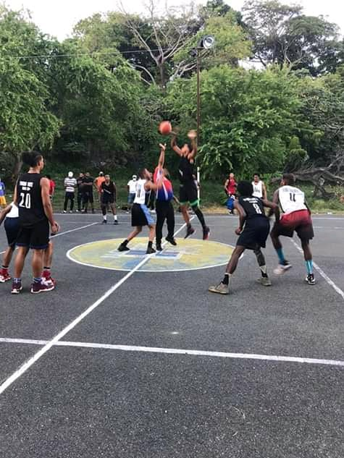
Torneo de baloncesto organizado por la DGDC en el distrito nacional

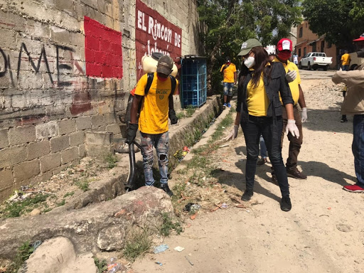
DGDC inicia un amplio operativo de fumigación en San Pedro de Macorís, en sectores empobrecidos.

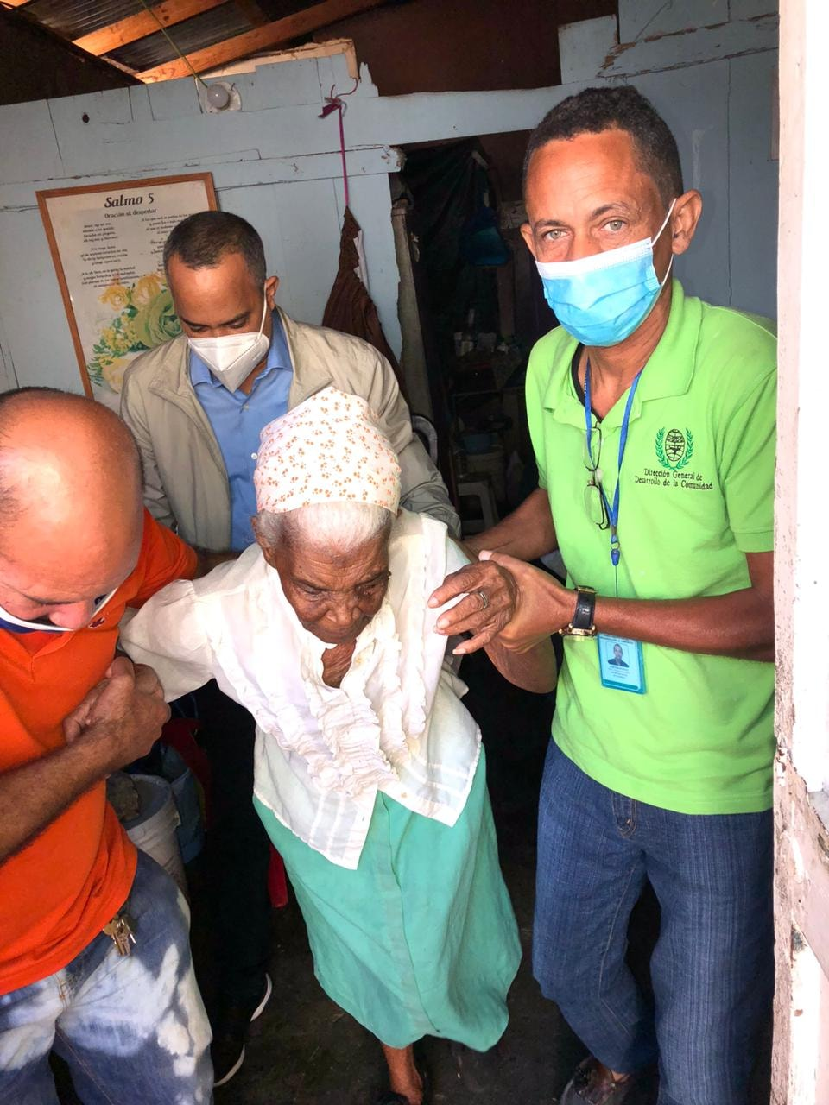
Más de cien personas envejecientes recibieron atenciones médicas y medicamentos de forma gratuita durante el operativo médico “Cuida de Ti”, realizado por la Dirección General de Desarrollo de la Comunidad – DGDC- en conjunto con el Seguro Nacional de Salud (SENASA), en el sector de Cristo Rey del Distrito Nacional.

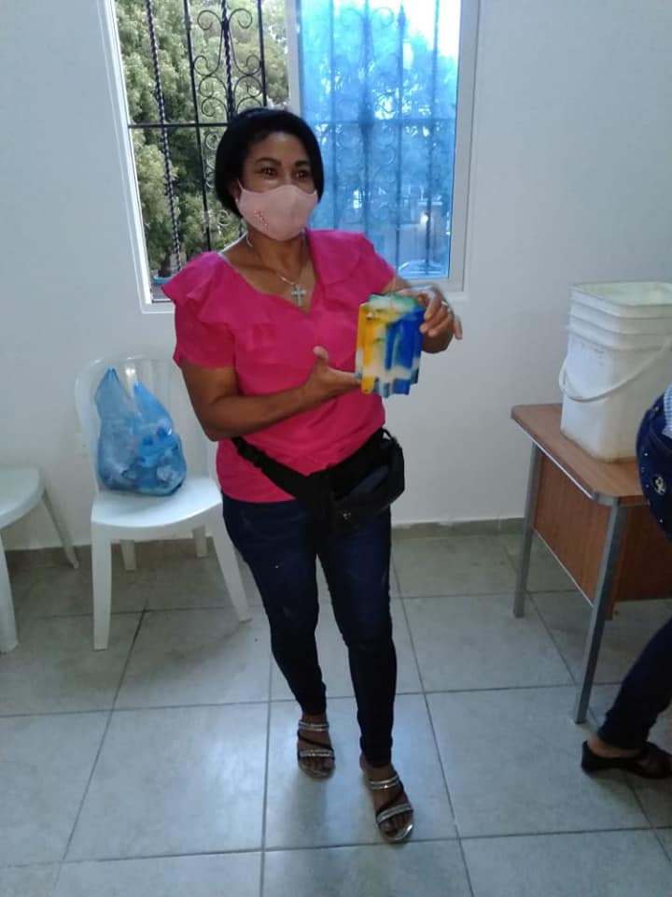
La DGDC a través del Departamento de Educación, y en coordinación con la oficina provincial en Puerto Plata, que dirige María Cristina Hernández, inició en esa localidad el taller de elaboración de velas y velones aromáticos, dirigido a jóvenes y adultos de ambos sexos.

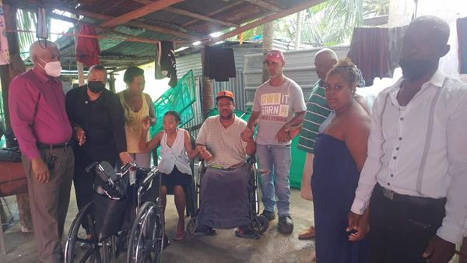
Entrega de una silla de ruedas como parte de los programas de asistencia social que realiza la DGDC en todo el país.

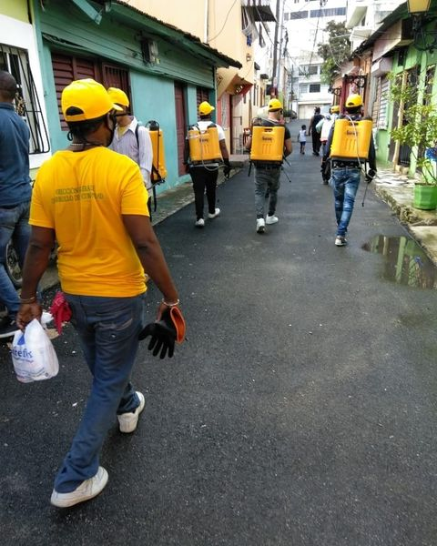
desarrollaron amplio operativo de fumigación y eliminación de criaderos de mosquitos en los sectores San Antón, San Miguel y Santa Bárbara, de la Ciudad Colonial de Santo Domingo, con el objetivo de prevenir la propagación de enfermedades.

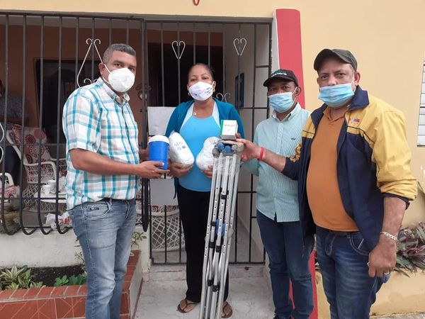
Entrega de pañales desechables y silla de rueda a promotores sociales de la provincia La Altagracia, para ser donados a niños discapacitados de Higuey.

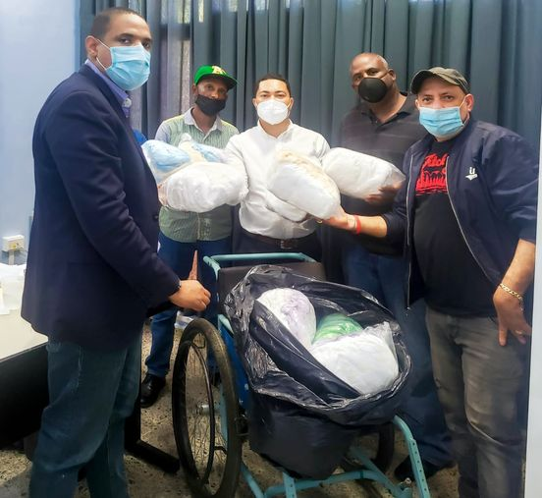
La DGDC haciendo entrega de pañales desechables y silla de rueda a promotores sociales de la provincia La Altagracia, para ser donados a niños discapacitados de Higuey.

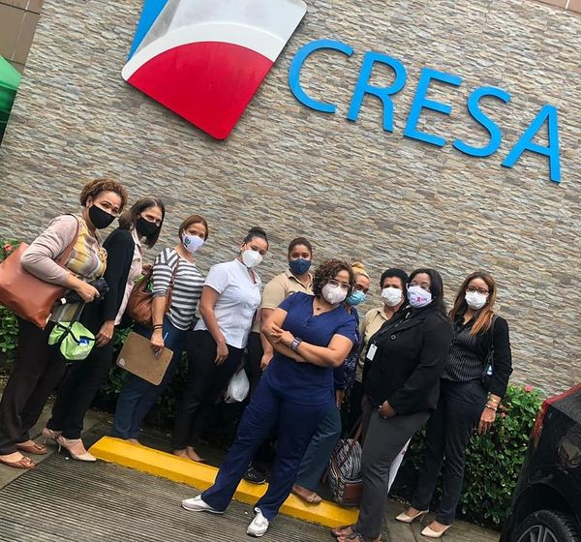
Jornada ded la DGDC de chequeos gratuitos de perfiles mamarios para prevenir y detectar el Cáncer de Mama.

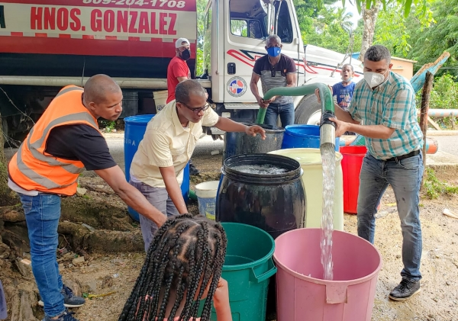La DGDC organiza operativo de Distribución de agua en comunidades de San Cristóbal. San Cristóbal-RD.- Brigadas de la Dirección General de Desarrollo de la Comunidad - DGDC-, organizaron en diferentes comunidades de la Provincia San Cristóbal.

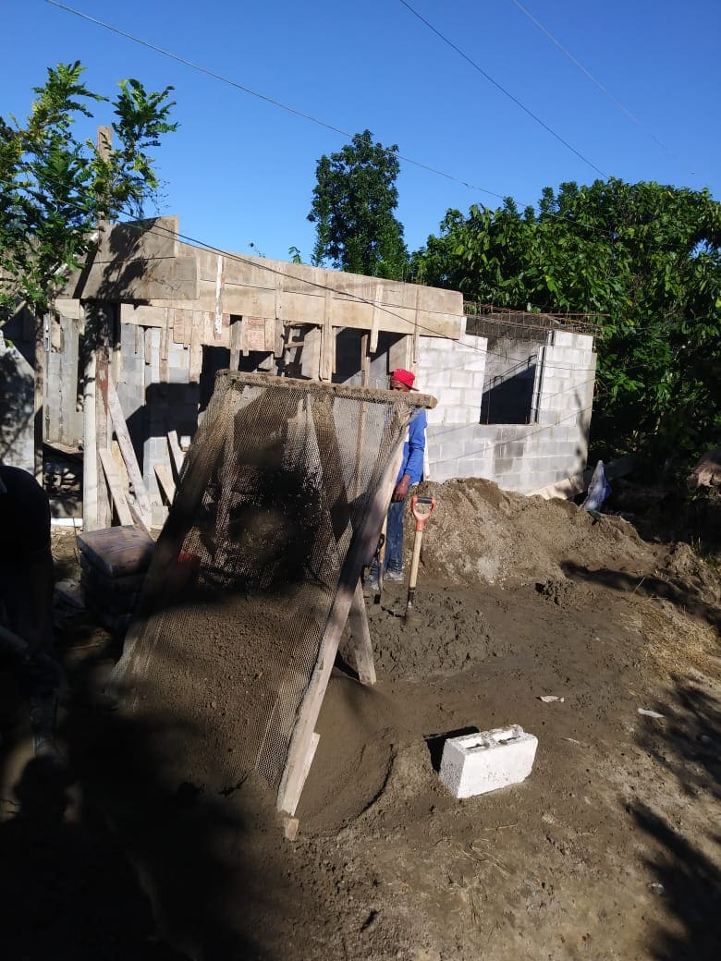
Proyecto de la DGDC de Construcción, Reparación y Terminación de viviendas en El Cercado, San Francisco de Macorís, provincia Duarte.

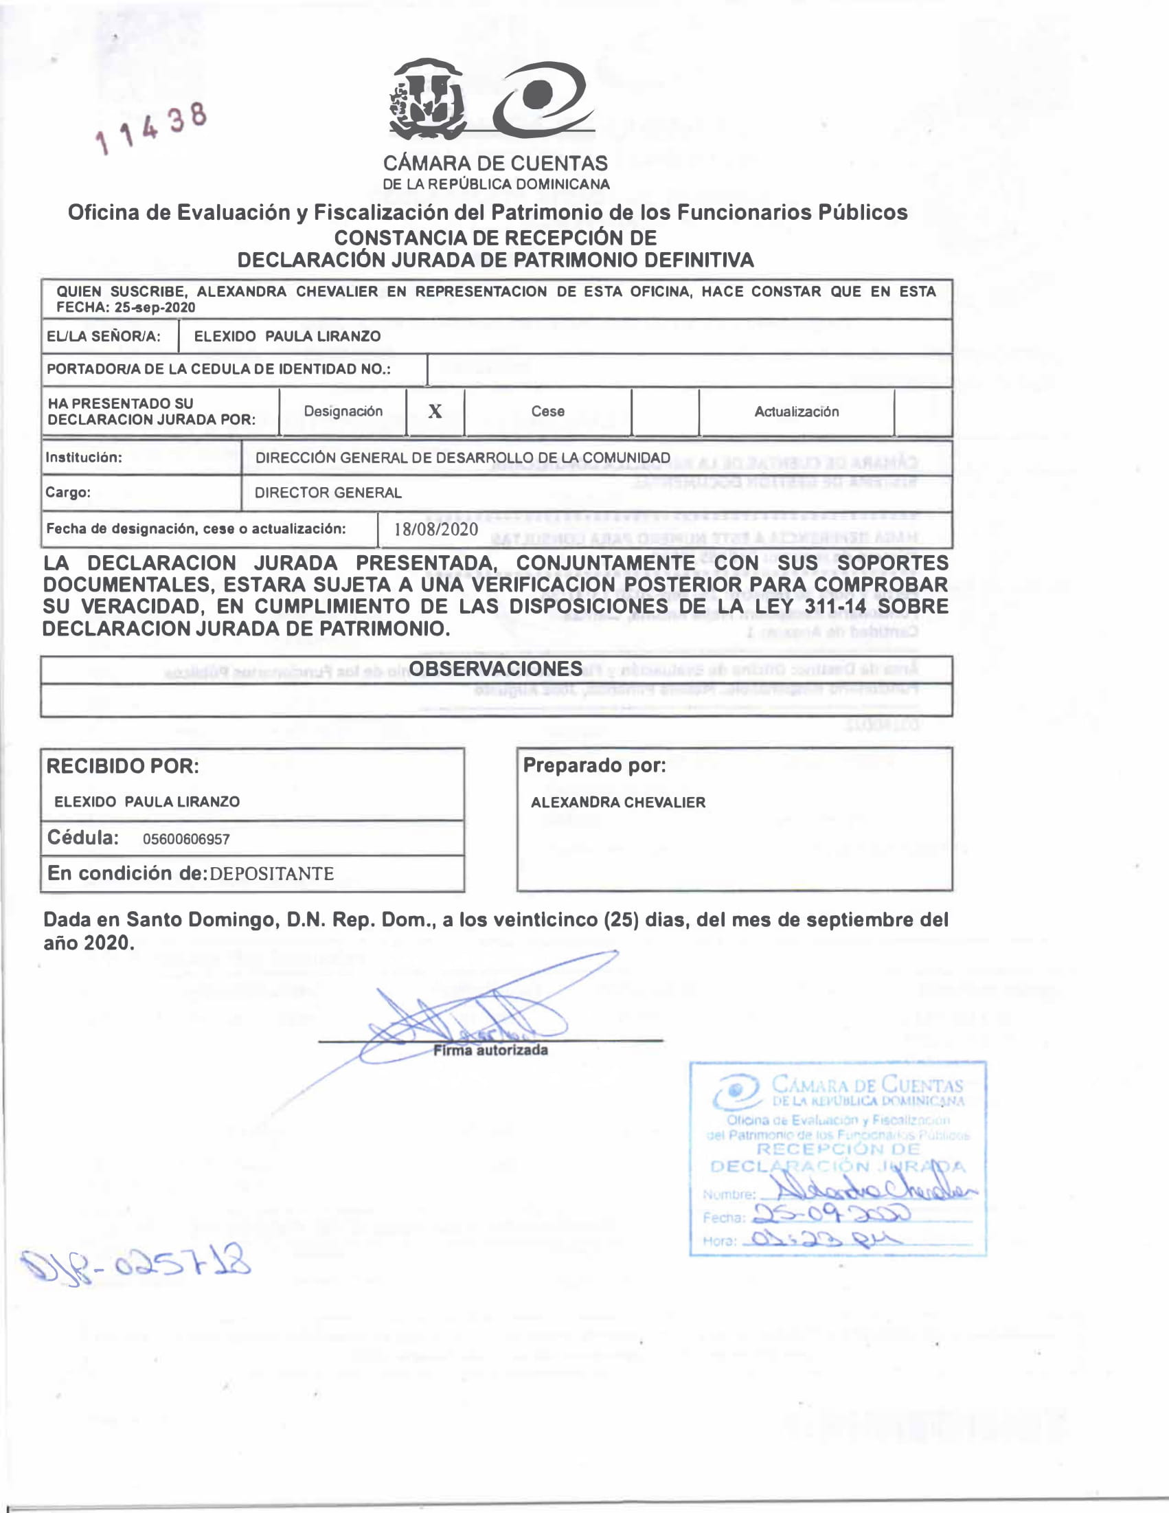

Declaración jurada de bienes del director ejecutivo de la DGDC, Lic. Eléxido Paula Liranzo.

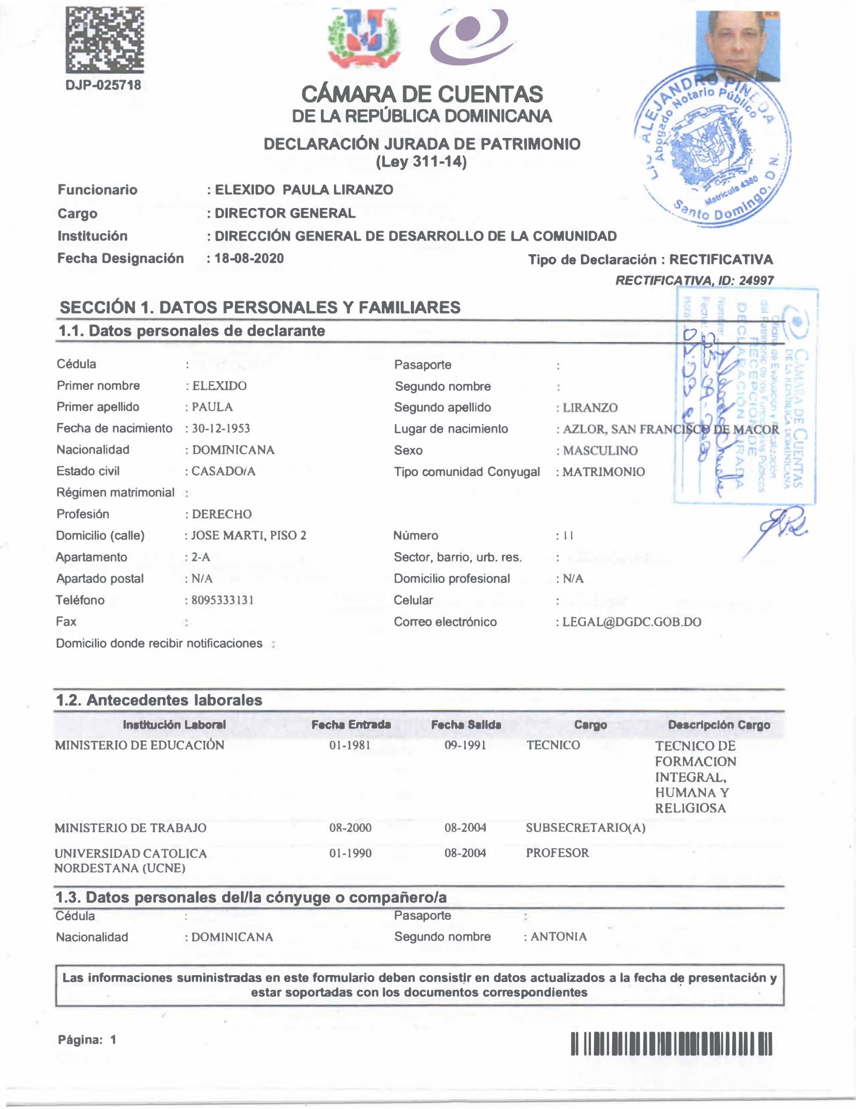

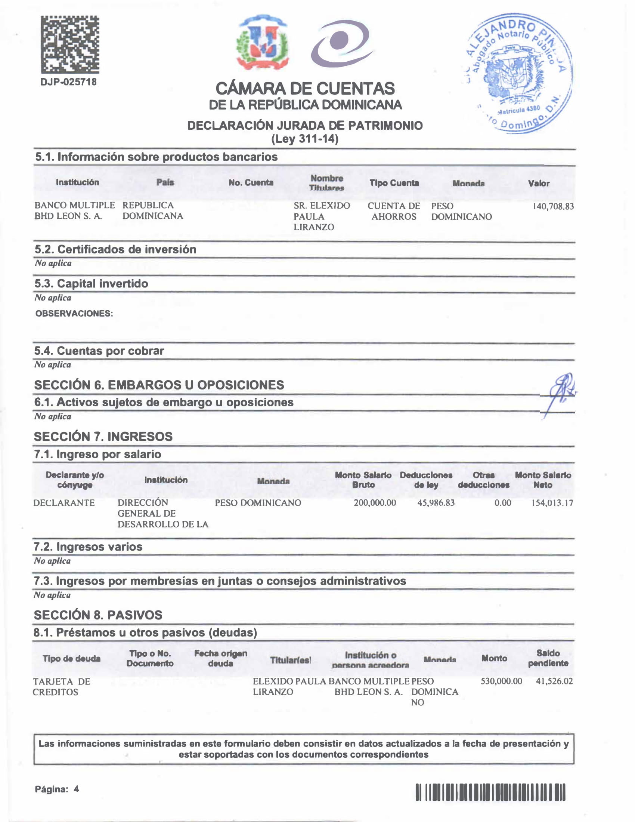

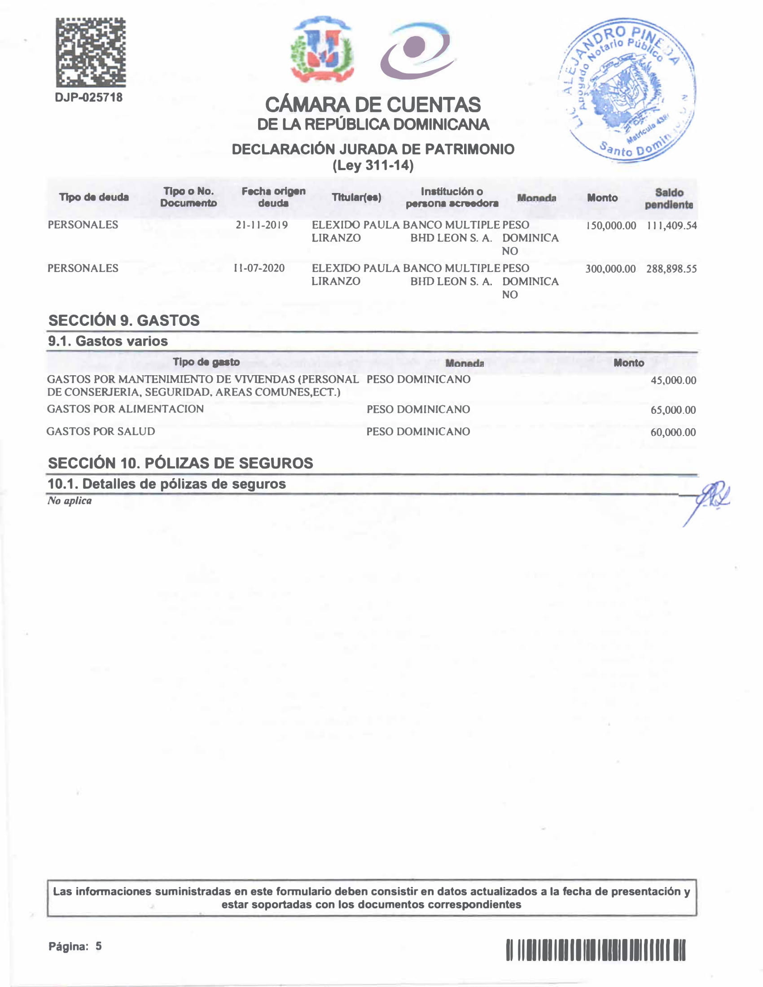

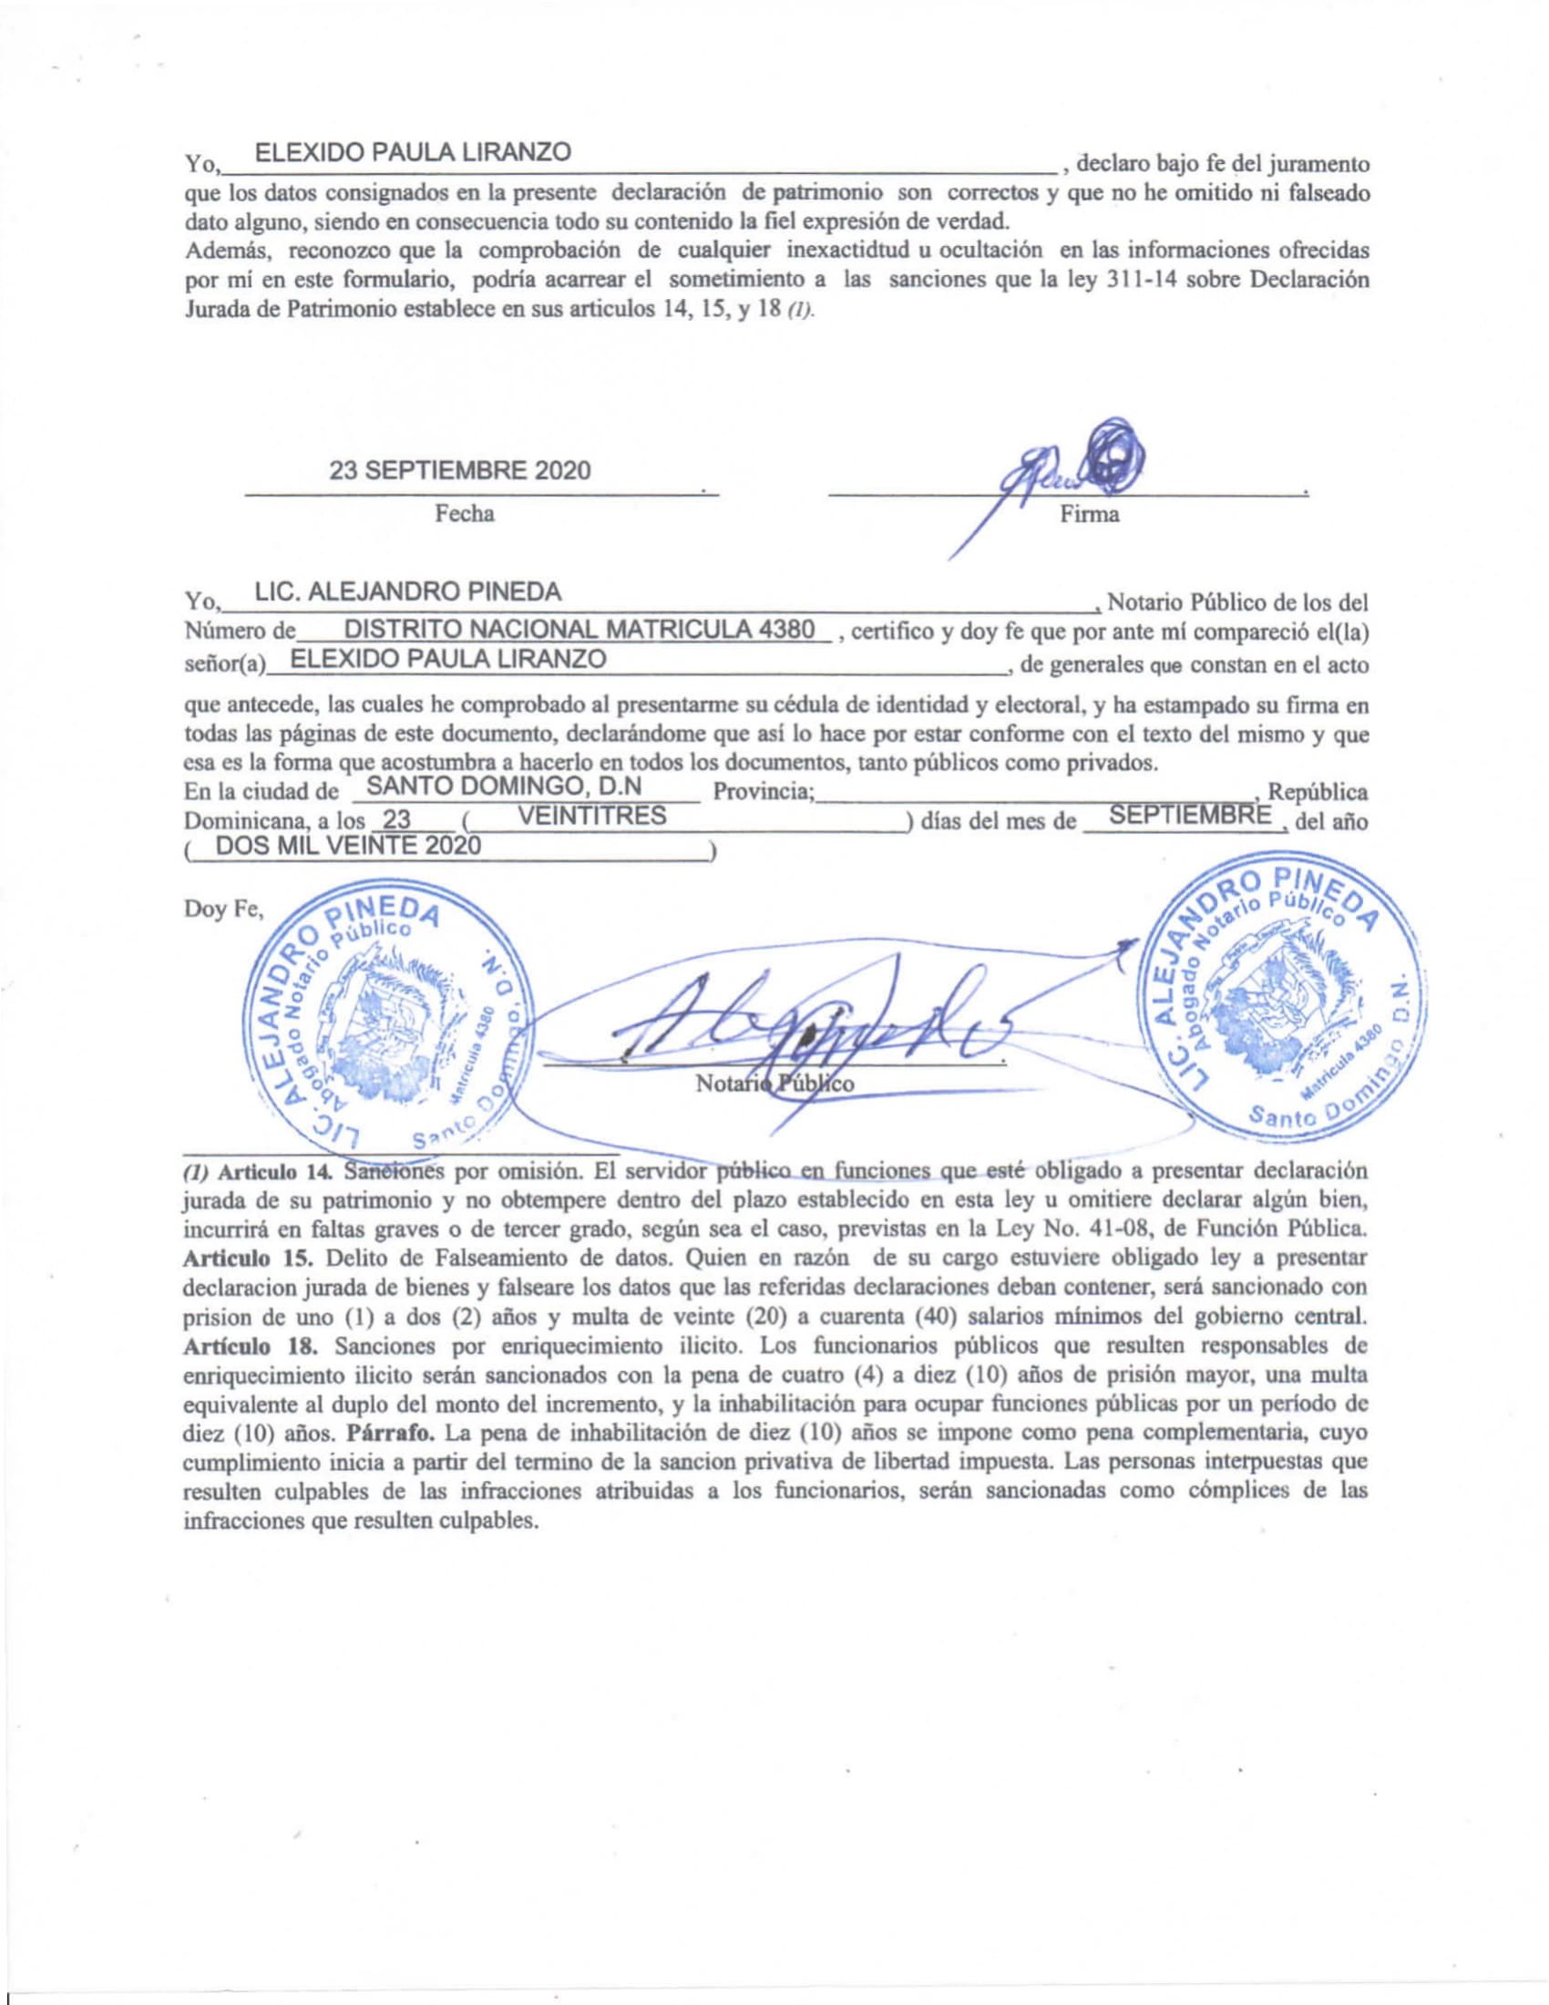

Organigrama de la DGDC

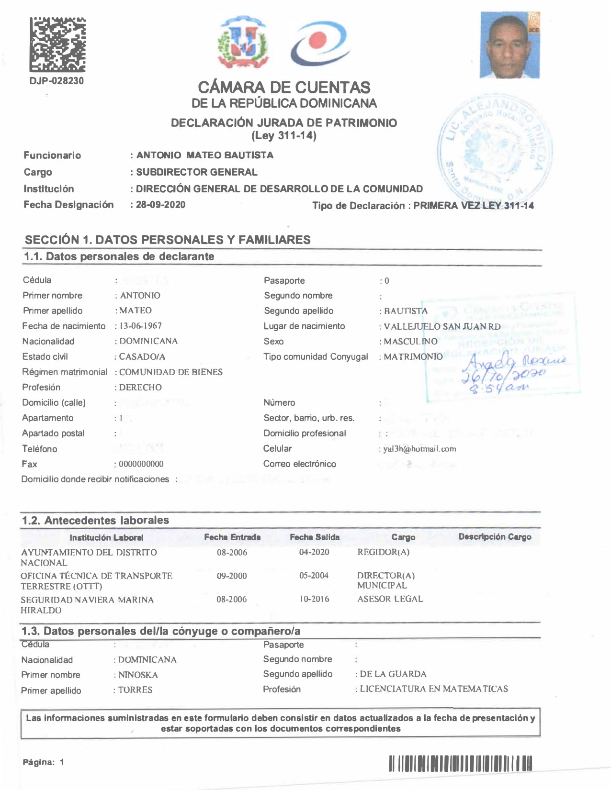
Declaración jurada de bienes del suddirector ejecutivo de la DGDC, Lic. Antonio Mateo Bautista

